Stärz Zentrale ZS2+(32) (SX1,SX2,DCC)

Zusammenfassung aus den 3 Bauanleitungen zu den Bausätzen der Stärz-Zentrale unter Verwendung der in den Anleitungen enthaltenen Texte, Grafiken und Bilder ((c) Firma Peter Stärz), z.Teil mit Ergänzungen.

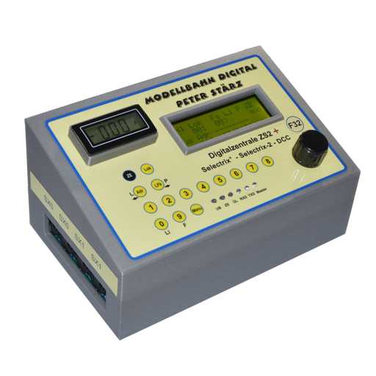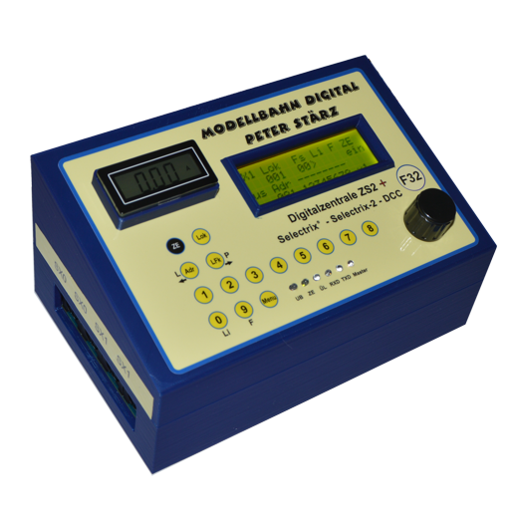
Gehäuse “Silber“ und “Blau“

Für die ZS2+ 32 gibt es verschiedene Farbvarianten für das Gehäuse. Abgebildet ist das silberfarbene Gehäuse. Für weitere Farb-Varianten bitte bei Peter Stärz nachfragen.

Diese Anleitung ist kein offizielles Dokument der Firma Stärz, aber mit Erlaubnis der Firma Stärz von mir zusammengestellt worden.

Gefundene Schreibfehler dürfen behalten werden, trotzdem würde ich mich über eine Meldung an xxxxxxxx freuen ;).

Stand: 16.02.2021

Bemerkung zu dieser Anleitung

Sie entspricht weitgehend der Anleitung der Zentralen ZS1 und ZS2, ist allerdings an die ZS2+ angepasst, vor allem zum Fahren mit dem D&H FCC Protokoll zwischen Steuersoftware und
Zentrale. Ebenfalls wird die Zentrale ZS2+32 (mit 32 Funktionen) berücksichtigt.

Ich nutze die ZS2+32 mit dem FCC-Protokoll zusammen mit iTrain, was äusserst zuverlässig funktioniert.

In iTrain ist die Zentrale DCC (Doehler & Haass / MTTM) auszuwählen.
Der Haken unter "Neue Funktionen benutzen" ist je nach ZS2+ PIC-Version zu entfernen.
Bei der ZS2+32 mit 32 Funktionen muss der Haken unbedingt gesetzt sein!

Ohne speziellem Vermerk gelten die Angaben für alle Stärz ZS2+ Zentralen, inkl. ZS2+32!

Unter "Name" kann man dann Stärz ZS2+ oder irgend etwas eintragen und in iTrain wird man den Namen "FCC...." nirgends mehr sehen. Leider gibt es keinen separaten Auswahlpunkt "Stärz ZS2+" in der Zentralenauswahlliste, aber das spielt eigentlich keine Rolle, wenn man das weiss.

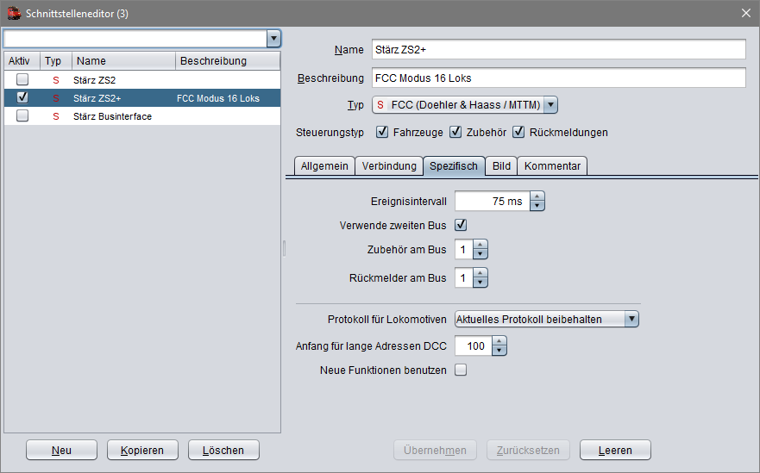

Wenn man iTrain oder WinDigipet ohne 32 Funktionstasten nutzen will, dann reicht die Zentrale ZS2 vollkommen aus, weil diese von diesen beiden Programmen bestens unterstützt wird und da die ZS2+ dann keine Vorteile bringt.

iTrain initialisiert sich mit der ZS2+ Zentrale und dem FCC Protokoll wesentlich schneller als mit dem normalen ZS2-Protokoll.
- Vorbemerkung zur Anleitung der ZS2+(32) 2
- Beschrieb der Zentrale 4
- Stromversorgung 4
- Anschlüsse 5
- Anschluss der Zentrale an PC 5
- Ansicht Zentrale Rückseite 6
- Verdrahtung 6
- Programmiergleis 7
- Anschluss der Modellbahnanlage 8
- Anschluss PX Datenbus für Booster 8
- Anschluss Belegtmelder 9
- Überlast- und Kurzschlussfall 9
- Wärmeentwicklung 9
- Anschlussschema Booster und Belegtmelder 10
- Integriertes Interface 11
- Inbetriebnahme des Interfaces 12
- Die Bus-Anschlussbuchsen SX, PX und MX 13
- Generelles zum SX-BUS 13
- SX0- und PX BUS 14
- MX-BUS 14
- SX1-BUS 14
- Master-Slave Betrieb 15 und 33
- Multiprotokoll Selectrix, Selectrix-2 und DCC 17
- Anschlussschema SX-, PX- und MX-Bus 25
- Bedienung der Zentrale ZS2+ 27
- Zentrale «Menü» Taste 28
- Drehreglerverhalten einstellen 30
- Steuern und Anzeigen von Schaltadressen 31
- Programmieren von Schaltartikeln 32
- Steuern von Loks 34
- Lokzusatzfunktionen von SX2 und DCC 35
- Auswahl einer SX1 Lok 36
- Doppeltraktion 37
- Auswahl einer SX2 oder DCC Lok 38
- Programmieren von Loks 40
- Programmieren mit DCC CVs 41
- Programmieren von SX1 Loks 42
- Lokadresse auslesen im SX1 Format 43
- Programmieren mit SX2 Parametern 44
- Fehlermeldungen beim Programmieren 45
- Ansteuerung der Drehscheibenmodule 46

Beschrieb der Zentrale Stärz ZS2+

Die Multiprotokoll-Profizentrale ZS2+ steuert die Modelleisenbahn mit Selectrix (SX1), Selectrix-2 (SX2) und DCC. Gleichzeitig sind z.B. 103 SX1 und 16 SX2 bzw. DCC Loks steuerbar. Die Beschränkung auf 16 gleichzeitig fahrbare Loks im DCC und SX2 Format liegt an der Art der Datenübertragung dieser Formate und ist bewusst so gewählt. Details dazu weiter hinten in dieser Bedienungsanleitung.

Die Zentrale ZS2+ unterscheidet sich von den Zentralen ZS1 und ZS2 durch die zusätzlich mögliche Verwendung des D&H FCC Protokolls, zusammen mit einer Steuersoftware. Ich nutze die ZS2+32 mit FCC-Protokoll unter aktuellstem iTrain.

Die ZS2+ bietet 2 synchrone SX-Busse mit je 2 Buchsen, einen PX-Bus und 2 MX-Buchsen (z.B. zum Anschluss des Mobile-Station Handreglers) und ein integriertes serielles Interface.

Der integrierte Booster bietet einen Dauerfahrstrom von 4A, ist Dauerkurzschlussfest und bietet einen separaten Anschluss für ein Programmiergleis.

Mit der Zentrale können bis zu 112 SX1-Loks und 896 (112 x 8) Schaltartikel bedient werden. Fährt man mit SX2 oder DCC stehen die Adressen 1 bis 9999 zur Verfügung. Dabei dient der SX0-Bus zum Fahren und der SX1-Bus zum Schalten und Melden. Wenn beide Busse (SX0 und SX1) nur zum Schalten und Melden genutzt wird, sind es bis zu 1792 (2 x 112 x 8) Schaltartikel und Melder.

Zusätzlich lässt die Zentrale einen Master-Slave-Betrieb zu, sodass man mehrere Zentralen zusammenschliessen kann und sich somit beliebig viele SX-Busse mit je 112 weiteren Adressen erzeugen lassen. Dies ist besonders geeignet beim Betrieb von Modulanlagen.

Die Update- und Ausbaufähigkeit runden das Gesamtbild der Zentrale ab.

Stromversorgung

Die Zentrale benötigt eine externe Stromversorgung, je nach Anforderungen der Spurweite.

Spurweite Wechselspannung Gleichspannung
Z 10V 14V
N, H0 14V - 16V 19V - 22V
G 16V - 18V 22V - 25V

Empfehlenswert sind Laptop-Netzteile, z.B. von D&H oder Conrad, eingestellt auf 19V DC und einer Leistung von mind. 90 W.
Bei diesen Netzteilen schneidet man den Rundstecker ab und befreit die zwei Leiter sorgfältig von der Isolation. Sind es zwei einzelne Litzen, ist es sehr einfach, diese an die Schraubbuchsen des 6-pol. Steckers der Zentrale anzuschliessen. Handelt es sich um ein Kabel mit einem Mittelleiter und Abschirmung, ist es ein bisschen heikler. Da muss man dann darauf achten, dass die Mittelleiterisolation nicht beschädigt wird und es zwischen Abschirmung und Mitteleiter nicht zum Kurzschluss kommen kann. Am besten isoliert man die Abschirmung mit einem Schrumpfschlauch, so dass sich die beiden Leiter nie berühren können! Diese werden dann an die beiden Stromversorgungsanschlüsse der Zentrale angeschlossen.
Ausgangsstrom

- Ca. 4A Dauerfahrstrom, Dauerkurzschlussfest, per DIP-Schalter reduzierbar auf ca. 3,4A.
- Elektronischer Überlastschutz mit getakteter Anzeige über rote LED und automatischer Wiedereinschaltung nach Kurzschlussbeseitigung innerhalb von 10 Sekunden.
Bei der ZS2+32 kann die Kurzschluss- bzw. Überlastabschaltung im Menü Seite 3 auf 1,6 bis 10 Sekunden eingestellt werden.
- Absicherung der SX- und MX-Busse mit 1,3A

Anschlüsse

- 2x SX0-Bus-Buchsen
- 2x SX1-Bus-Buchsen
- 1x PX-Bus-Buchse
- 2x MX-Bus-Buchsen (= SX0 + PX)
- 1x RS232-Interface-Buchse
- 6-polige steckbare Schraubklemme für Gleisanschluss und Stromversorgung

Anzeigen

- Gelbe LED (UB): Stromversorgung der Zentrale
- Grüne LED (ZE): Zentrale auf An/Ein
- Rote LED (ÜL): Überlast/Kurzschluss
- 2 rote LEDs (RXD&TXD): Interface
- Rote LED (Master): Master aktiv

Je nach Ausführung der Zentrale findet man nebst dem 4-zeiligen Display auch noch eine Anzeige der aktuellen Belastung der Zentrale. Der Wert in dieser Anzeige sollte nicht über 2,5A gehen. Ist das der Fall (viele beleuchtete Wagen und Loks), dann sollte man die Anlage auf weitere Boosterkreise aufteilen. So hat man immer noch etwas Reserve bis zur vollen Leistung von 3.4 bzw. 4A.

Anschluss der Zentrale

Die Zentrale wird mit einem Interface-Kabel geliefert, sodass sie direkt mit dem PC verbunden werden kann. Falls der PC keine serielle Buchse hat, verwendet man von der USB-Buchse des PCs bis zur Zentrale eine qualitativ gute USB-Verlängerung (bis 3m' Länge ohne Verstärker, ab 3m' Länge mit Verstärker!) und verbindet diese mit einem USB-Seriell Adapter, den man an die Zentrale schraubt. Sehr gut geeignet ist auch das USB-Seriell-Kabel von ESU, da es keinen separaten Adapter braucht! Der USB-Seriell Adapter muss zwingend einen FTDI-Chip haben und man muss auch den aktuellen FTDI-Treiber installieren, ausser man verwendet Windows 10 in der aktuellen Version. Windows 10 installiert automatisch den richtigen Treiber für den Adapter mit FTDI-Chip. Windows vor Version 10 bedingt eine separate Treiberinstallation.

An die SX-Bus-Buchsen können alle Busteilnehmer mit einem SXBus-Kabel angeschlossen werden. Entsprechendes gilt für den PX- und den MX-Bus.

Für den Anschluss der Gleise stehen der normale Anschluss für die Anlage sowie ein Anschluss für ein Programmiergleis zur Verfügung.
Sehr wichtig!

- Verschiedene Busse (PX, MX, SX0, SX1 usw.) dürfen niemals miteinander verbunden werden.
- Buskabel dürfen nur in spannungslosem Zustand an- oder abgesteckt werden!
- Trotz Verpolungsschutz wird darauf hingewiesen, dass bei falschem Einstecken und damit falscher Kontaktierung jeglicher Garantieanspruch verfällt.

Ansicht der Zentralen Rückseite

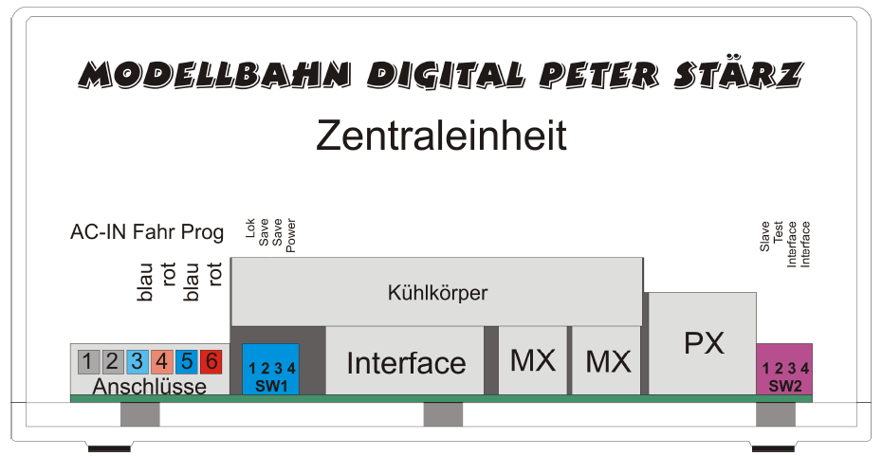

Verdrahtung

Benutzen Sie zur Verdrahtung entsprechend dicke Kabel (mindestens 0,75 mm²), damit die Zentrale und die angeschlossenen Gleise ausreichend mit Strom versorgt werden (Leistungsverluste). Für grössere Anlagen empfehlen sich Querschnitte von 1 - 1,5 mm2 von der Zentrale bis zu den Gleisen bzw. Besetztmeldern und Gleisen. Es ist empfehlenswert, wenn man nur eine 0,5 mm2 Litze an das Gleis anlötet und unter der Anlagenplatte z.B. mit einer WAGO-Klemme (Bild) mit dem grösseren Querschnitt verbindet.
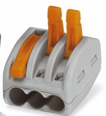

Fahren mit der Zentrale: integrierter Booster

Die Zentrale besitzt einen integrierten Booster, d.h. es kann direkt eine Modelleisenbahnanlage angeschlossen und mit dem Fahrstrom aus der Zentrale versorgt werden.

Der maximale Dauerfahrstrom wird festgelegt über den

DIP-Schalter SW1, Schalter 4
OFF ca. 3,4A
ON ca. 4A (Standardeinstellung)

Zum Anschluss der Modellbahnanlage stehen insgesamt 4 Anschlusspole zur Verfügung:
2 Anschlüsse Rot und Blau für die eigentliche Modellbahnanlage und Rot und Blau für ein separates oder in die Modellbahnanlage integriertes Programmiergleis.

Die grüne LED (ZE ein) leuchtet, wenn der integrierte Booster aktiv ist und die Gleise unter Strom stehen.

Programmiergleis

Zur Programmierung von Loks darf sich immer nur eine Lok gleichzeitig auf dem Programmiergleis befinden, da sonst alle Loks zugleich umprogrammiert werden können oder eine Fehlermeldung angezeigt wird.

Wenn die Zentrale in den Lokprogrammiermodus gesetzt wird, wird automatisch nur noch das Programmiergleis mit Strom versorgt und damit gehören ungewollte Umprogrammierungen sämtlicher auf der Modellbahnanlage befindlicher Loks der Vergangenheit an. Das Abschalten der Anlage während dem Programmieren wird durch ein Relais in der Zentrale gewährleistet. Der Programmiergleisanschluss bringt ebenfalls die volle Leistung des Anlagen Gleisanschlusses. So sollte man ein Test- und Programmiergleis fernab der Anlage nur an den Programmiergleisanschluss anschliessen, damit man zwischen Fahrtests und Programmieren nicht immer umstecken muss.

Das Programmiergleis muss beidseitig komplett vom Rest der Anlage elektrisch getrennt sein, es kann jedoch durchaus in einen ganz normalen Blockabschnitt in der Anlage integriert sein, der im normalen Fahrbetrieb benutzt wird. Wenn Sie eine Lok umprogrammieren wollen, müssen Sie diese Lok auf das Programmiergleis fahren (oder manuell dort hinstellen) und in den Lokprogrammiermodus wechseln. Nach Beenden des Programmiermodus wird der Rest der Anlage wieder eingeschaltet.

Ist das Programmiergleis in die Anlage integriert, muss unbedingt die korrekte Polung beachtet werden. Ist es komplett separat, spielt die Polung keine Rolle.

Das Programmiergleis wird an die Pole 5 (Blau) und 6 (Rot) der Anschlussklemme angeschlossen.

Lokprogrammierung

Sie müssen ein Programmiergleis anschliessen um Loks programmieren zu können. Wenn Sie kein extra Programmiergleis verwenden wollen, so können Sie auch die komplette Modellbahnanlage an die Anschlüsse für das Programmiergleis anschliessen, der beschriebene Sicherheitseffekt geht dann aber verloren!

Grundvoraussetzung für das Programmieren von Loks ist, dass die Zentrale für den Lokprogrammier- Modus freigeschaltet ist. Dies geschieht mittels:

DIP-Schalter SW1, Schalter 1
OFF Lokprogrammierung freigeschaltet (Standardeinstellung)
ON Lokprogrammierung gesperrt.

Zur Programmierung von Loks werden die SX-Adressen 104 bis 111 des SX0-Bus verwendet. Wenn die Lokprogrammierung freigeschaltet ist, können diese also nicht für andere Busteilnehmer verwendet werden, es stehen dann 103 Adressen zur Verfügung (Adresse 0 bis 103).

Anschluss der Modellbahnanlage

Für den Anschluss der Modellbahnanlage stehen die Pole 3 (Blau) und 4 (Rot) der Anschlussklemme zur Verfügung. Achten Sie bei der Verwendung des Programmiergleises und dem Anschluss weiterer Booster unbedingt auf die korrekte Polung.

Sollten Sie die Verkabelung vertauschen, entsteht beim Überfahren der Trennstelle zum Programmiergleis oder zu weiteren Boosterbereichen ein kurzzeitiger Kurzschluss (erkennbar an einer Funkenbildung am Rad, die Lok könnte trotzdem ruckartig weiter fahren). In solch einem Fall ist unbedingt die Polung zu korrigieren!

Anschluss an PX-Datenbus

Für grössere Modellbahnanlagen kann eine Stromversorgung von 4A nicht ausreichend sein. Um die Modellbahnanlage mit zusätzlichem Fahrstrom zu versorgen, können weitere Booster über den PX-Bus (5-polige DIN-Buchse auf der Rückseite) an die Zentrale angeschlossen werden.

Booster dürfen auf keinen Fall an den Selectrix-Daten-Bus (SX-Bus) angeschlossen werden.

Booster-Bereiche sind immer doppelseitig getrennt, da sie komplett separate Stromkreise bilden. Beachten Sie dann unbedingt auf die korrekte Polarität der Gleisanschlüsse der angeschlossenen Booster. Sollte es trotz korrekter Polung zu einer Funkenentwicklung beim Überfahren der Trennstellen der Boosterbereiche kommen, so stellen Sie den integrierten Booster auf Save-Mode mittels

DIP-Schalter SW1, Schalter 2 und 3
2 OFF 3 OFF Save Mode aus (Standardeinstellung)
2 ON 3 ON Save Mode an

Der Save-Mode sorgt dafür, dass eine Anpassung des ausgegebenen Gleissignals der Zentrale an die angeschlossenen Booster erfolgt, falls diese zu grosse Umschaltzeiten besitzen.
Anschluss von Belegtmeldern

Zur Überwachung von Gleisabschnitten ist der Anschluss von Gleisbelegtmeldern erforderlich. Diese melden den Belegt- oder Freizustand an den SX-Bus. Die Verkabelung erfolgt so, dass das blaue Anschlusskabel (Pole 3 bzw. 5) unterbrochen und ein Belegtmelder dazwischen angeschlossen wird, am Anschluss der anderen Seite (rotes Kabel) ändert sich nichts. Die Schiene muss also einseitig getrennt werden.

Dabei ist zu beachten, dass ein Belegtmelder immer einem bestimmten Boosterbereich zugeordnet ist, d.h. alle 8 Ausgänge müssen im gleichen Boosterbereich liegen.

Sie können auch das Programmiergleis auf Gleisbelegtmeldung überwachen, und weitere 7 Gleisabschnitten des Boosterbereiches der Zentrale an diesen Belegtmelder anschliessen. Dazu wird als gemeinsamer Kontakt der Programmiergleisanschluss Blau (Pol 5) gewählt. Weitere Gleise im gleichen Boosterbereich werden über weitere Belegtmelder mit dem gemeinsamen Kontakt an den Anlagengleisanschluss Blau (Pol 3) angeschlossen.

Überlast- und Kurzschlussfall

Der integrierte Booster ist Überlast- und Dauerkurzschlusssicher, dies gilt sowohl für den Anlagen- als auch für den Programmiergleisanschluss. In der ZS2+32 kann die Dauer bis zur Abschaltung von 1,6 bis 10 Sekunden eingestellt werden.

Die rote LED „ÜL“ zeigt Überlast bzw. einen Kurzschluss des Gleisstromes an. Wenn der integrierte Booster an seine Leistungsgrenze kommt, fängt diese leicht an zu flackern, bis sie schliesslich bei der maximalen Dauerlast dauerhaft aufleuchtet. Erst bei Überlast oder einem Kurzschluss schaltet der Booster automatisch ab und die grüne Status-LED „ZE ein“ erlischt. In einem solchen Fall werden das Gleis (Anlage und Programmiergleis) sowie der PX-Bus abgeschaltet, sodass auch weitere angeschlossene Booster das Gleissignal abschalten. Etwa 30 mal in 10 Sekunden wird dann versucht, die Gleisspannung automatisch wieder herzustellen was durch Blinken der roten „Überl.“ und grünen „ZE ein“ Status-LEDs angezeigt wird. Bei Nichtbehebung der Ursache in dieser Zeit kann nur durch manuellen Eingriff durch Drücken auf „ZE-ein“ der Betrieb wieder aufgenommen werden. Besteht die Ursache weiterhin, wiederholt sich das Prozedere. Erst bei Behebung der Ursache geht der integrierte Booster wieder in seinen normalen Betrieb über.

Anzeige Boosterfunktionen

Der integrierte Booster ist mit 3 Status-LEDs ausgerüstet:

„UB“ Die Stromversorgung ist hergestellt.
„ZE“ Die Zentrale ist mit der Taste «ZE» eingeschaltet.
„ÜL“ Wenn «ON» Überlast bzw. Kurzschluss am Gleisanschluss

Wärmeentwicklung

Unter ständiger Volllast bzw. Dauerkurzschluss wird der Kühlkörper warm, abhängig vom benutzten Netzgerät oder Trafo. Deshalb muss der Kühlkörper auf der Rückseite der Zentrale immer genügend «Luft» haben. Ein ständiger Luftaustausch mit der Umgebung ist zwingend erforderlich.
Anschlussschema mehrere Booster (Powerpack) zusammen mit der Zentrale

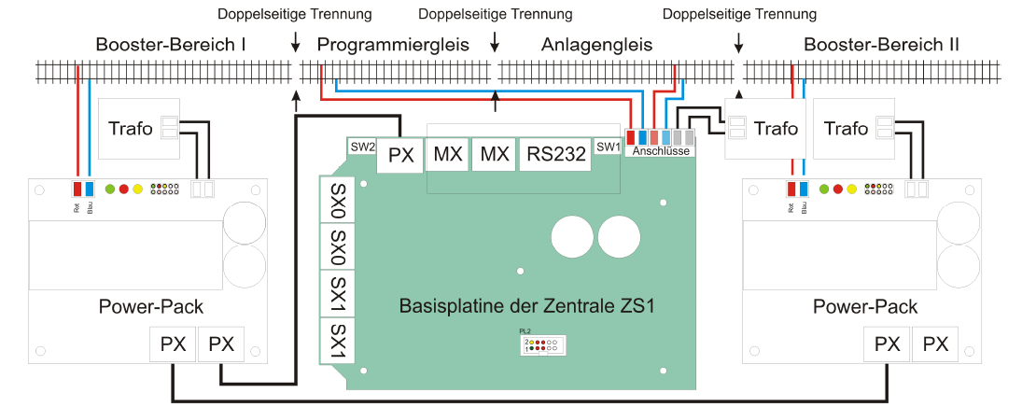

Anschlussschema Belegtmelder
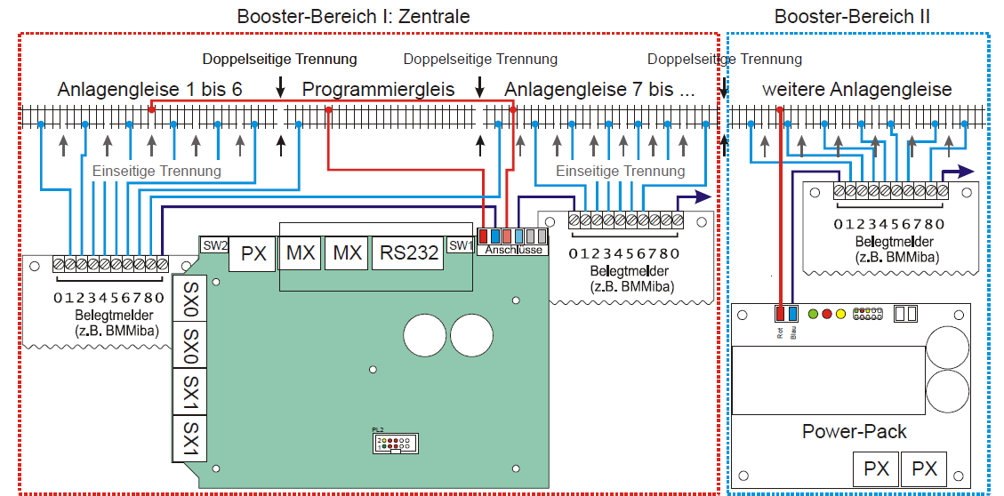

Integriertes Interface

Das integrierte Interface stellt die Verbindung zu einem Computer (RS-232 Schnittstelle) her. Dabei erfolgt eine Kommunikation zwischen Zentrale und Computer von beiden SX-Bussen. Es erfolgt ein ständiger Datenaustausch zwischen beiden Schnittstellen, sodass Änderungen an den SX-Bussen sofort am Computer und Änderungen ausgelöst vom Computer (durch ein geeignetes Programm wie iTrain) sofort auf den SX-Bussen umgesetzt werden. Dadurch wird es möglich, eine Modellbahnanlage von einem Modellbahnsteuerungsprogramm (z.B. Win-Digipet oder iTrain) steuern zu lassen.
Das Interface ist in Betrieb, sobald die Zentrale mit Strom versorgt wird, unabhängig davon, ob ein Computer angeschlossen ist, oder nicht.

Einstellungen DIP-Schalter SW2 im D&H FCC Modus

DIP-Schalter SW2, Schalter 2, 3 und 4
2 ON 3 OFF 16 SX2/DCC Loks gleichzeitig steuerbar (von mir bevorzugt!)
2 ON 3 ON 32 SX2/DCC Loks gleichzeitig steuerbar
4 -- 4 -- Einstellung egal

Die Baudrate beträgt unveränderlich schnelle 230400 Baud.

Einstellungen am Computer

Es ist vom Nutzer zu prüfen, ob die Zentrale von der verwendeten Modellbahnsteuerungssoftware unterstützt wird. Verwendet man die ZS2+32 muss der Haken bei »Neue Funktionen« gesetzt werden.

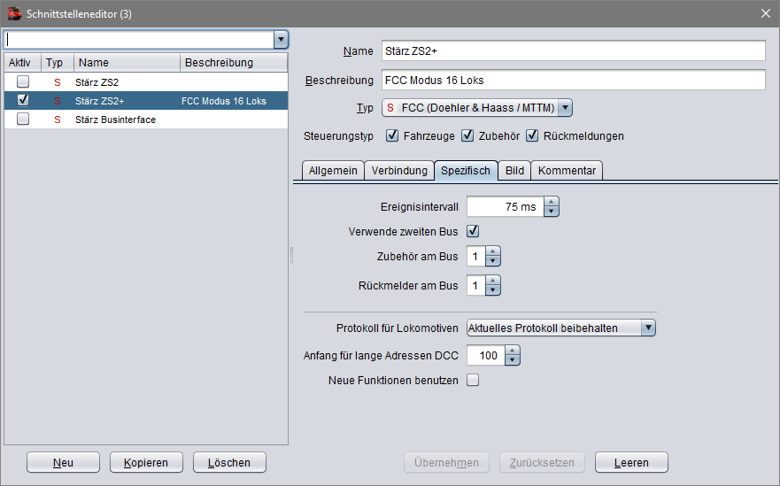
Inbetriebnahme des Interface

Das integrierte Interface arbeitet sofort mit dem Anschliessen der Stromversorgung. Es sollten vorher alle Einstellungen vorgenommen werden: Stellen Sie zuerst mit den DIP-Schaltern 2 und 3 (siehe Tabelle) die gewünschte Betriebsart ein (16 oder 32 Loks im FCC-Protokoll). Verbinden Sie dann Interface und den Computer mit dem mitgelieferten RS-232-Kabel. Optional ist ein Adapter von RS-232 nach USB verfügbar. Empfehlenswert ist das Adapterkabel von ESU mit integriertem FTDI-Chip im seriellen Stecker. Starten Sie den Computer neu und richten Sie falls nötig die COM-Schnittstelle ein. Schliessen Sie nun die Stromversorgung der Zentrale an. Starten Sie die Modellbahnsteuerungssoftware und nehmen Sie nun die Einstellungen am Computer vor.

Anschluss RS-232-Schnittstelle

Das RS-232-Kabel kann im laufenden Betrieb sowohl des Computers als auch der Modellbahnanlage (bei eingeschaltetem SX-Bus) erfolgen. Dies kann allerdings zu Fehlverhalten des integrierten Interface und der Modellbahnsteuerungssoftware führen und ist daher nicht empfohlen.

ZS2+ als ZS2 nutzen (ZS2 Protokoll)

Man kann die ZS2+ auch als ZS2 nutze, d.h. es wird für die Verbindung zwischen PC und Zentrale das ZS2-Protokoll verwendet.

SW2, Schalter 2
ON Zentrale nutzt das FCC-Protokoll (weitere Einstellungen auf Seite 11)
OFF Zentrale nutzt das ZS2 Protokoll

Wenn man das ZS2 Protokoll nutzen will, dann ist mit SW2, Schalter 3 und 4 die Baud-Rate wie folgt einzustellen:

SW2, Schalter 3 und 4
3 OFF 4 OFF 9600 Baud
3 ON 4OFF 19200 Baud
3 OFF 4 ON 38400 Baud (Standardeinstellung)
3 ON 4 ON 57600 Baud (meine Einstellung mit iTrain)

Anzeige Interfacefunktion

Zur Anzeige der Interfacefunktionalität sind 2 LEDs „RXD“ und „TXD“ auf der Zentrale vorhanden:

RXD Bei «Blinken» werden Daten vom PC empfangen.
TXD Bei «Blinken» werden Daten zum PC gesendet.

Je nach gewählter Betriebsart (TRIX Standard oder anderes) kann das Blinken auch in ein scheinbares Dauerleuchten übergehen.
Die Bus-Anschlussbuchsen SX, PX und MX

Die Zentrale bietet insgesamt 4 SX-Bus-Buchsen (5-polige DIN-Buchsen), 1 PX-Bus-Buchse (5-polige DIN-Buchse) und 2 MX-Bus-Buchsen (8-polige DIN-Buchse). Bus-Kabel dürfen nur im spannungslosen Zustand der Zentrale angeschlossen und entfernt werden.
Ausnahme bilden SX-Kabel, bei denen der 4. Pin gekürzt ist (z.B. bei Handreglern).

An den SX-, PX- und MX-Bus können sämtliche Baugruppen aller Herstellern angeschlossen werden, welche diese Busse besitzen und die Selectrix-Norm einhalten. Eine Ausnahme bilden jedoch Baugruppen, die diese Busse selbst erzeugen.

Es darf also z.B. nie eine zweite Zentrale oder ein Bus-Interface an den SX-Bus angeschlossen werden, wenn diese ihn erzeugt (davon ausgenommen ist der Master-Slave-Betrieb der Stärz Zentralen). Gleiches gilt für den PX- und MX-Bus.

Verschiedene Busse (PX, MX, SX0, SX1 usw.) dürfen niemals miteinander verbunden werden.

Beim Betrieb der Digitalzentrale ZS2+ ist die SX-Bus-Erweiterung für Selectrix-2 zu beachten.
Angeschlossene Komponenten müssen mit der SX2+-Bus-Erweiterung kompatibel sein! So können reine SX1-Handregler nur verwendet werden, wenn auf SX2 und DCC Betrieb verzichtet wird und die ZS2+ sozusagen als ZS1 Zentrale betrieben wird. So kann z.B. der blaue Trix Control-Handy-Regler im reinen «nur SX1» Betrieb der ZS2+ verwendet werden. Wenn man diesen Regler z.B. mit dem MTTM-Firmware Chip aufrüstet, dann kann er auch an der ZS2+ zusammen mit SX1, SX2 und DCC verwendet werden (funktioniert einwandfrei). Die Stärz-Handregler müssen ebenfalls mit den aktuellsten PICs versehen werden.

Generelles zum SX-Bus

Der SX-Bus bietet 103 bzw. 112 Adressen (oder „Kanäle“) um Busteilnehmer, die jeweils eine ganz bestimmte Adresse zugeordnet bekommen, zusammen anzusteuern. Es werden Informationen zu ihnen gesendet (z.B. Geschwindigkeitsbefehle für Loks oder Stellbefehle für Weichen) und auch von ihnen empfangen (z.B. beim Programmieren der Lok oder Abfragen von Belegtmeldern).

Normalerweise wird jede Adresse eines Busses genau nur einmal vergeben um eine eindeutige Zuordnung zu den Busteilnehmern zu erreichen. In bestimmten Fällen kann es steuertechnisch jedoch auch sinnvoll sein, 2 (oder auch beliebig mehr) Busteilnehmer mit einer identischen Adresse zu versehen. Dies stellt für den Selectrix-Bus kein Problem dar, es dürfen jedoch nicht 2 (oder mehr) auf den SX-Bus schreibende Busteilnehmer, z.B. 2 Belegtmelder, auf dieselbe Adresse gelegt werden, da diese sonst „gegeneinander kämpfen“ würden.

Die Zentrale bietet 2 komplett voneinander getrennte SX-Busse, SX0 mit 103 bzw. 112 Adressen und SX1 mit 112 weiteren Adressen, also bis zu 224 Selectrix-Adressen insgesamt. Die beiden Busse unterscheiden sich bis auf den zur Verfügung stehenden Adressraum im Aufbau und ihrer Funktionalität nicht. Ein angeschlossener Busteilnehmer kann also keinen Unterschied zwischen den verschiedenen Bussen ausmachen. Ein Busteilnehmer, z.B. ein Weichendecoder, welcher am SX0-Bus angeschlossen ist und auf die Adresse 45 programmiert wurde, hat automatisch auch die Adresse 45, wenn er auf den SX1-Bus umgesteckt wird, er kann dann aber nur vom SX1-Bus aus angesteuert werden.
SX0- und PX-Bus

Der SX0-Bus dient erstrangig zum Steuern von Loks. Der Bus liegt einerseits am Gleisanschluss (sowohl Modellbahnanlage als auch Programmiergleis) an, so dass Loks angesteuert werden können, sowie an den beiden SX0-Bus Buchsen, um andere Busteilnehmer anzusteuern. Diese dürfen jedoch nie eine bereits vergebene Lokadresse verwenden!
In einer ähnlichen Form liegt die gleiche Information am PX-Bus an, also an der PX-Bus-Buchse, um Loks über weitere Booster ansteuern zu können, die dann dadurch das identische Gleissignal erzeugen wie die Zentrale.

Der SX0-Bus kann natürlich auch dazu genutzt werden, weitere Busteilnehmer anzusteuern. Diese werden an den beiden SX0-Bus-Buchsen angeschlossen. Besser ist es jedoch, den dafür vorgesehenen SX1-Bus zu verwenden.

Obwohl die übertragene Information die gleiche ist, dürfen SX(0)- und PX-Bus niemals verbunden werden, da die beiden Busse verschieden aufgebaut sind.

MX-Bus

SX0-Bus und PX-Bus sind gemeinsam in dem MX-Bus vereint. Für den MX-Bus sind 2 identische, dem SX0- und PX-Bus entsprechende MX-Bus-Buchsen vorhanden. Damit können Busteilnehmer, die über eine MX-Bus-Buchse verfügen, an die MX-Bus-Buchsen (also an den SX0-Bus) angeschlossen werden. Dies ist vorrangig der Fall für das Bedienteil der TRIX Mobile Station.

Beachten Sie unbedingt, dass die Gleisbox der TRIX Mobile Station (im Master-Betrieb) nicht direkt an die MX-Buchsen angeschlossen werden darf, entsprechend vorhergehendem Abschnitt, da diese das Signal selbst erzeugt. Im Slave-Betrieb ist dies zulässig, jedoch nicht zu empfehlen, da das von der Gleisbox bereit gestellte (SX0- und PX-) Signal nicht stabil genug ist, benutzen Sie stattdessen zusätzlich den Aktiven Multi-Verteiler SXV-PIC.

SX1-Bus

Der SX1-Bus ist ein reiner Schalt- und Meldebus, d.h. es können nur Busteilnehmer angeschlossen werden, aber keine Loks gesteuert werden.

Auf der Basisplatine der Zentrale sind 2 identische SX1-Bus-Buchsen vorhanden, siehe Abbildung Bestückungsdruck.

Es wird empfohlen (siehe Master-Slave-Betrieb), grundsätzlich den SX0- und SX1-Bus zu trennen. Benutzen Sie den SX0-Bus nur für rollendes Material, also für Lokdecoder, Funktionsdecoder in Wagons, etc. und zum Anschluss von Handreglern.
Den SX1-Bus sollten Sie allein für den Schalt- und Meldebetrieb benutzen, also für Belegtmelder, Weichendecoder, Signaldecoder, etc.

Diese strikte Trennung ist nicht zwingend erforderlich, denn dem SX0-Bus ist es völlig egal, ob über ihn nur Loks oder auch Weichendecoder angesteuert werden, es empfiehlt sich aber für eine bessere Übersicht und einfachere technische Handhabung, aber auch bei Softwaresteuerung ist es sehr zu empfehlen!
Master- und Slave-Betrieb

Als aussergewöhnliches Leistungsmerkmal bietet die Zentrale einen Master-Slave-Betrieb.

- Im Master-Betrieb werden der SX0- (und damit PX- und MXBus) und dazu synchron der SX1-Bus generiert.
- Im Slave-Betrieb wird nur der SX1-Bus generiert, SX0- und PX-Bus (und damit auch der MX-Bus) werden nicht selbst generiert, sondern von der Master-Zentrale übernommen.

Sie können von einem zum anderen wechseln über den

DIP-Schalter SW2, Schalter 1
OFF Zentrale im Master-Betrieb (Standardeinstellung)
ON Zentrale im Slave-Betrieb.

Normalerweise arbeitet die Zentrale im Master-Betrieb, womit eine komplette Anlagensteuerung nur mit der Zentrale möglich ist. Der Slave-Betrieb ist dann nützlich, wenn Sie mehrere Anlagen zusammenschliessen – und auch gemeinsam steuern wollen, wie das z.B. bei Modulanlagen der Fall ist.

Voraussetzung ist, dass Ihre Schalt- und Meldeartikel am SX1-Bus angeschlossen sind und über den SX0-Bus nur gefahren wird (also nur rollendes Material angesteuert wird), weiterhin muss
sichergestellt sein, dass sämtliche Loks der verschiedenen Anlagen unterschiedliche Adressen haben. Dann können Sie einfach mehrere, beispielsweise 3, Anlagen zusammenschliessen. Es muss eine Master-Zentrale definiert werden, welche den SX0- und PX-Bus generiert. Die anderen (im Beispiel 2) Zentralen müssen auf Slave-Betrieb gestellt sein und je über ein SX- und ein PX- Kabel werden SX0-Bus und PX-Bus der (beiden) Slave- und Masterzentralen miteinander verbunden. Anstelle von der Verbindung über SX0- und PX-Kabel ist auch eine Verbindung über den MX-Bus möglich, da im MX-Bus diese beiden zusammengefasst sind. Somit können auch die Slave- Zentralen auf den SX0-Bus zugreifen und das Gleissignal erzeugen. Die Slave-Zentralen arbeiten dann quasi nur als Booster. Sämtliche auf der vereinten Anlage befindlichen Loks können dann von allen angeschlossenen Zentralen (von der einen Master- und den anderen (beiden) Slave-Zentralen) gesteuert werden. Insbesondere kann z.B. ein Handregler an jede SX0-Bus-Buchse, egal ob an Master- oder Slave-Zentrale, oder an einer SX0-Bus-Buchse an den Modellbahnanlagen, angeschlossen werden um z.B. Loks zu steuern.

Geschaltet und gemeldet wird jede Teilanlage nach wie vor für sich selbst, d.h. diese Busse bleiben getrennt, sodass jede Steuereinheit, z.B. das Stellpult SPF-PIC, nur auf den SX(1)-Bus (und damit nur auf die Anlage) zugreifen kann, an das es auch angeschlossen ist.

Zu beachten ist: Zentralen im Slave-Betrieb erzeugen den SX1-Bus nicht synchron zum SX0-Bus. Dies spielt grundsätzlich keine, speziell aber für Belegtmelder eine Rolle, die Synchronität von Gleis und Meldebus voraussetzen. Es kann dann zum Flackern der Belegtmelder kommen. Wenn dies auftritt, sollten Sie die Ansprechverzögerung der Belegtmelder heraufsetzen, dies behebt im Allgemeinen das Problem.
Slave-Betrieb und Interface

Der Slave-Betrieb bietet insbesondere auch Vorteile beim Steuern mit dem PC, weil jede der verwendeten Zentralen über ein Interface verfügt. Damit müssen in der Modellbahn- steuerungssoftware keine Änderungen vorgenommen werden.

Zu beachten ist, dass zwar auch im Slave-Betrieb von der Zentrale SX0- und SX1-Bus an den PC übertragen werden (es ist also keine Umstellung auf 1-Bus-Betrieb im Programm notwendig), auf den SX0-Bus kann jedoch vom Programm aus keine Änderung an die Zentrale im Slave-Betrieb mitgeteilt werden, lediglich Lesen ist möglich. Allein die Zentrale im Master-Betrieb kann Befehle von der Modellbahnsteuerungssoftware für den SX0-Bus entgegennehmen.

Dies ist durch die hierarchische Struktur begründet.

Slave-Betrieb und Programmiergleis

Wird Im Master-Slave-Betrieb in den Programmiermodus gewechselt, so ist einzig das Programmiergleis der Zentrale im Master-Betrieb aktiv.

Anzeige Master-Slave-Betrieb

Zur Anzeige des Masterbetriebes leuchtet die mit «Master» bezeichnete rote LED auf der Zentrale.

Anschlussschema Master-Slave-Betrieb

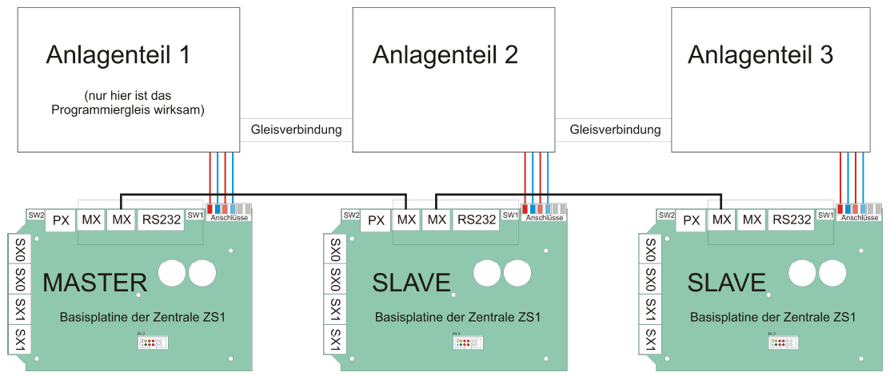

Multiprotokoll Selectrix, Selectrix-2 und DCC

Die Digitalzentrale ZS2+ ermöglicht den Multiprotokollbetrieb der Formate Selectrix, Selectrix-2 und DCC. Im Folgenden wird genauer auf die Einzelheiten dieser 3 Protokolle eingegangen.

Selectrix-2

Selectrix-2 ist die Erweiterung des bekannten Selectrix-Protokolls, wie es in der NEM680 und NEM681 verankert ist.

Bei dem bereits 1982 entwickelten Selectrix hat ein Bit (Null oder Eins) eine Dauer von 50μs. Auf 2 Nutzbits kommt 1 Trennbit, sodass effektiv 75μs pro Nutzbit benötigt werden. Die Datenstruktur, d.h. die Zuordnung von Daten zu Adresse, wird sehr effizient gelöst, sodass pro Adressbyte 7 Nutzbytes (ein Byte ist eine Gruppe von 8 Bit) vorhanden sind.

Selectrix ist lastunabhängig, d.h. es ist für eine Anzahl von 112 Adressen (oder 896 Nutzbits) konzipiert, die ständig wiederholt werden, egal, ob diese von Busteilnehmern benutzt werden oder nicht. Damit Selectrix 2 abwärtskompatibel zu Selectrix bleibt, baut es auf der definierten Rahmenstruktur von Selectrix auf. Jeder der 16 Grundrahmen (je 96 Bits, grün dargestellt) kann dabei um Selectrix-2-Einträge (je 66 Bits, 44 Nutzbits, blau dargestellt) erweitert werden:
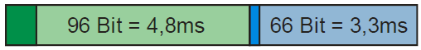

Eine Erweiterung eines Rahmens beinhaltet die gesamte Information für eine Selectrix-2-Lok. Damit ergibt sich bei Erweiterung aller 16 Rahmen eine Kapazität von 16 SX2-Loks, die gleichzeitig auf dem Gleis angesteuert werden können. Es ist theoretisch auch möglich, einen Selectrix Rahmen mehrmals zu erweitern. Diese Möglichkeit haben wir aber bewusst nicht genutzt, da sonst zu hohe Einschnitte in der gewohnten Wiederholrate gemacht werden müssten.
Wiederholraten

Die Wiederholrate richtet sich je nach Auslastung der Selectrix-2-Erweiterungen. Ist keine Selectrix-2-Lok in Betrieb, so gibt es nur eine Erweiterung um 6 Bits und die Gesamtzykluszeit entspricht etwa der von Selectrix. Bei maximaler Auslastung (Erweiterung aller 16 Rahmen) verlängert sich entsprechend jeder Rahmen von 96 Bits um 66 Bits, folglich wird die Zykluszeit auch um 69% länger

- Grundzyklus Selectrix (ohne Erweiterung): 76,8ms
- Maximalzyklus mit Selectrix 2 (16 Erweiterungen): 129,6ms

Die Wiederholrate sinkt also im Extremfall von 13mal auf 7,7mal pro Sekunde

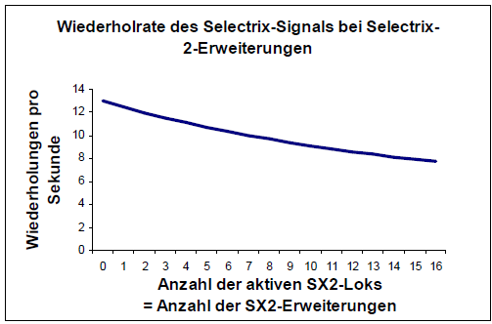

Die Reduktion der Wiederholrate bei aktiven Selectrix-2-Erweiterungen ist keine Eigenheit der Digitalzentrale ZS2+, sondern tritt bei allen Multiprotokollzentralen auf, bei denen Selectrix-2 die Grundlage der Multiprotokollfähigkeit darstellt.
Die Digitalzentrale ZS2+ und Selectrix-2

Bei aktiviertem Selectrix-2 erzeugt die Digitalzentrale ZS2+ die (bis zu 16) notwendigen Selectrix-2-Rahmenerweiterungen auf dem SX-Bus für Selectrix-2-Loks.

SX0-Bus

Die Selectrix-2-Erweiterung liegt am SX0-Bus mit an, damit auch andere Handregler Zugriff auf Selectrix-2-Loks haben. Die Reduktion der Wiederholrate auf dem Gleis führt also automatisch auch zu einer Reduktion der Wiederholrate auf dem SX0-Bus, je nach Anzahl der aktiven Selectrix-2-Loks.

SX1-Bus

Da in der Digitalzentrale ZS2+ der SX1-Bus ständig synchron zum SX0-Bus gehalten wird, wirkt sich auch hier die Protokollerweiterung auf die Wiederholrate aus. Während Rahmenerweiterungen auf dem SX0-Bus gesendet werden, ist der SX1-Bus im Leerlauf (also maximal 52,8ms pro Zyklus):

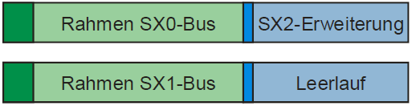

PX-Bus

Synchron zum Gleissignal und synchron zu den beiden SXBussen wird die Information am PX-Bus für weitere Booster zur Verfügung gestellt. Dies ist notwendige Voraussetzung dafür, dass auch in weiteren Boosterbereichen Selectrix-2 gefahren werden kann. Auch hier erfolgt konsequenterweise eine zwangsläufige Reduktion der Wiederholrate.

MX-Bus

Da der MX-Bus eine Kombination aus SX0-Bus und PX-Bus darstellt, können auch hier Handregler angeschlossen werden, die Selectrix-2-Loks ansteuern können. Folglich ist auch hier die Wiederholrate abhängig von der Anzahl der in Betrieb befindlichen SX-2-Loks.

Das DCC Grundkonzept im Gegensatz zu Selectrix

Die Grundphilosophie von DCC ist im Vergleich zu Selectrix deutlich verschieden, so wie auch der ursprüngliche Einsatzgedanke bzw. der Grundfunktionsumfang deutlich von heutigen Anwendungen abweicht. Dies wird vor allem deutlich, da im Laufe der Zeit das DCC-Protokoll immer wieder erweitert wurde.

DCC ist nur ein Gleisprotokoll und nur als solches genormt, während Selectrix als Gesamtsystem auf Gleis und Bus genormt ist. Es gibt keinen DCC-Bus.

Lastabhängigkeit

DCC ist im Gegensatz zu Selectrix lastabhängig.

Das bedeutet, dass die Anzahl der auf dem Gleis fahrenden Loks Einfluss auf die Gesamtgeschwindigkeit (bzw. die Wiederholrate) des DCC Systems hat. Während sich bei Selectrix das Protokoll aus mehreren Rahmen mit fest zugeordneten Dateninhalten zusammensetzt und stets dieselbe Gesamtlänge aufweist, unabhängig von der tatsächlichen Anzahl der Loks auf dem Gleis, wird DCC mit jeder neu in Betrieb genommenen Lok (oder auch mit weiteren Zusatzfunktionen) langsamer, da weitere Pakete gesendet werden müssen.

Aufbau eines DCC-Datenpaketes

DCC ist in den NEM670 und NEM671 spezifiziert. Ein DCC-Paket besteht immer aus einer Synchronisation (i.d.R. 13 Einsen), die das DCC Paket einleitet, einem Adressbyte, einem oder mehrerer Datenbytes und einem Prüfbyte. Ein Byte besteht dabei immer aus 8 Bit. Synchronisation und die einzelnen Bytes werden durch Trennbits (je eine Null) getrennt.

Es besteht ein genereller zeitlicher Unterschied zwischen Nullen und Einsen (den Bits) auf dem Gleis: eine Eins ist ein Impuls von ca. 100μs Gesamtdauer, während eine Null ca. 200μs benötigt, also etwa doppelt so lang ist.

Das kürzeste DCC-Paket benötigt also mindestens 4,3 Millisekunden und hat damit etwa die Zeitdauer eines SX-Rahmens:

Synchronisation: 13mal Eins 1,3ms
Adressbyte: 8mal Null oder Eins 0,8-1,6ms
Datenbyte: 8mal Null oder Eins 0,8-1,6ms
Prüfbyte: 8mal Null oder Eins 0,8-1,6ms
Je 1 Trennbit 3mal Null 0,6ms
Summe: 4,3-6,7ms

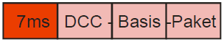

Solch ein Minimalpaket wird benötigt, um eine Lok mit kurzer Adresse und 28 Fahrstufen anzusteuern.

Ein DCC-Basispaket sieht (bei 28 und 126 Fahrstufen) keine Funktionen vor!

Dies entspricht vom Informationsgehalt her einer Selectrix-Lok mit 31 Fahrstufen, jedoch ist hierbei noch keine Funktion übertragen. Soll eine Lok mit langer Adresse angesprochen werden, wird ein zweites Adressbyte nötig. Kommen Funktionen hinzu, so muss ein neues Paket an dieselbe Adresse geschickt werden, welches nur die Information über die Funktionen enthält, usw. Somit summiert sich die Übertragungszeit auf dem Gleis entsprechend auf.

Die folgende Tabelle fasst die mittleren Zeiten zusammen, die für die Übertragung notwendig sind, und wie sie auch von der Digitalzentrale ZS2 umgesetzt werden.

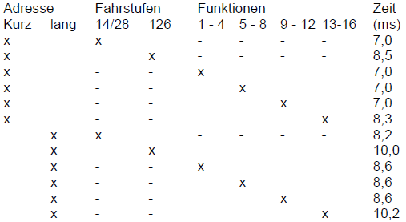

Zu beachten ist also, dass für die Funktionen reine Funktionspakete verschickt werden müssen: Licht und die Funktionen 1 bis 4 werden gemeinsam in einem ersten DCC-Funktionspaket verschickt.
Die Funktionen 5 bis 8 und 9 bis 12 benötigen jeweils ein weiteres separates DCC-Funktionspaket und die Funktionen 13 bis 16 benötigen sogar ein verlängertes DCC-Paket. Soll eine Lok neben dem Fahren auch Funktionen schalten, so müssen also bis zu 4 Pakete zusätzlich zum „Fahrinformationspaket“ verschickt werden, die angegebenen Zeiten aus der Tabelle addieren sich also!

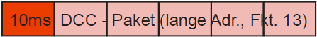

Weiterhin ist zu beachten, dass es aufgrund des Prüfbytes vorkommen kann, dass ein Lokdecoder ein empfangenes Paket verwirft, wenn das Paket nicht komplett korrekt übertragen werden konnte (z.B. durch schlechten Gleiskontakt).

Meine eigenen Erfahrungen mit DCC bestätigen: DCC ist für grössere, softwaregesteuerte, Anlagen nicht geeignet, weil zu ungenau.

Trotzdem fahre ich seit einiger Zeit in H0 ausschliesslich im DCC-Format, da iTrain bei «Fahren mit Positionen» bis zu gleichzeitig 16 fahrenden DCC-Loks keinerlei Probleme macht und bis zu 9999 Adressen möglich sind, ohne Zusatzadressen für Funktionen wie bei SX1 zu beanspruchen.
Einstellung der ZS2-Zentrale: «nur DCC» (also ohne SX1 und SX2 zum Fahren).
Die Digitalzentrale ZS2+ und DCC

Die Digitalzentrale ZS2+ erzeugt bei aktiviertem DCC neben dem DCC Gleissignal auch das Bussignal der beiden SX-Busse (SX0 und SX1). Dies geschieht abhängig davon, wie viele DCC-Loks gleichzeitig unterwegs sind.

Bei der Verwendung von DCC muss zwischen Bus- und Gleissignal unterschieden werden: Der Informationsgehalt von DCC-Loks wird zum Einen direkt auf dem Gleis ausgegeben, was nach NEM671 die entsprechenden Zeiten zur Folge hat, und zum Anderen wird sie auf dem (erweiterten) SX0-Bus verwaltet, welcher nach NEM681 deutlich schneller ist.

Gleissignal (PX-Bus) und Bussignal (SX-Bus) werden daher von der Digitalzentrale ZS2+ asynchron generiert um den SXBus nicht durch das langsame DCC-Signal auszubremsen.

SX0-Bus

Damit auch andere Handregler auf eine DCC-Lok Zugriff haben können, muss die DCC-Information (maximal 40 Bit pro Lok) auch auf dem SX0-Bus übernommen werden. Hierfür wird die Selectrix-2-Erweiterung genutzt, die neben der Verwendung als reine Selectrix-Erweiterung auch die Unterstützung von DCC vorsieht. Pro verwendeter DCC-Lok wird je ein Selectrix-Rahmen erweitert. Damit ergibt sich eine maximale Anzahl von 16 DCC (und SX2) Loks, die gleichzeitig mit der Digitalzentrale ZS2+ gefahren werden können.

Ist keine DCC-Lok (und auch keine SX2-Lok) im Betrieb, so gibt es nur eine Erweiterung um 6 Bits und die Gesamtzykluszeit entspricht etwa der von Selectrix. Bei maximaler Auslastung (Erweiterung aller 16 Rahmen) verlängert sich entsprechend jeder Rahmen von 96 Bits um 66 Bits, folglich wird die Zykluszeit auch um 69% (!) länger.

Grundzyklus Selectrix (ohne Erweiterung): 76,8ms
Maximalzyklus mit DCC (16 Erweiterungen): 129,6ms

Die Reaktionsgeschwindigkeit von (DCC-) Loks auf Eingaben durch Handregler, kann reduziert erscheinen, d.h. wenn viele DCC Informationen auf das Gleis gebracht werden müssen, wird dafür am Gleis eine entsprechend merkbare Zeit (siehe Tabelle) benötigt.

Der SX0-Bus selbst bleibt jedoch agil. Vor allem beim Schalten von DCC-Lokfunktionen (z.B. Licht) kann es hier zu einer merkbaren Trägheit kommen.

SX1-Bus

Da in der Digitalzentrale ZS2+ der SX1-Bus ständig synchron zum SX0-Bus gehalten wird, wirkt sich auch hier die Protokollerweiterung auf die Wiederholrate aus. Während Rahmenerweiterungen mit den Informationen für DCC-Loks auf dem SX0-Bus gesendet werden, ist der SX1-Bus im Leerlauf (also maximal 52,8ms pro Zyklus):
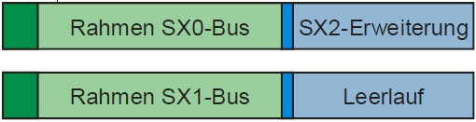

PX-Bus/Gleissignal

Der PX-Bus ist ein synchrones Abbild des Gleissignals und benötigt daher die volle Zeit zur Übertragung des DCC-Protokolls an angeschlossene Booster. Im reinen DCC-Betrieb findet hier keine Vermischung mit Selectrix oder Selectrix-2 statt: Es werden nur die Daten übertragen, wie sie
für DCC notwendig sind. Damit die Gesamtwiederholrate nicht übermäßig einbricht, wird zwischen DCC-Fahr- und -Funktionsinformationen unterschieden. Die Fahrinformationen (DCC-Minimalpaket) werden in jedem Zyklus wiederholt, während die Funktionen in Gruppen nur jedes vierte Mal wiederholt werden.

Ein Zyklus besteht also aus:
Max. 16 Fahrpakete: 160ms
Max. 16 Funktionspakete: 160ms
Max. Gesamtzykluszeit: 320ms

Bei maximaler Auslastung kann die Aktivierung einer DCC Zusatzfunktion also um bis zu 1,2 Sekunden verzögert auf dem Gleis ausgegeben werden!

Diese maximale Gesamtzykluszeit entspricht also etwa 4 Zyklen der SX-Busse! Bei minimaler Auslastung, also bei nur einer DCC-Lok auf dem Gleis, die gerade aktiv ist, ergibt sich:

Min. 1 Fahrpaket: ca. 10ms
Min. 1 Funktionspaket: ca. 10ms
Min. Gesamtzykluszeit: ca. 20ms

Damit ist bei nur einer aktiven DCC-Lok die Wiederholrate natürlich deutlich größer als die der beiden SX-Busse. Die Gesamtzykluszeit (inkl. aller 4 Funktionspakete) liegt aber trotzdem um 80ms. Die Darlegung der beiden Extreme soll Ihnen eine Vorstellung der Dynamik des DCC-Protokolls und die damit verbundenen Kompromisse geben.

Der PX-Bus bzw. das Gleissignal werden bei aktiviertem DCC asynchron zu den SX-Bussen betrieben, d.h. die einzelnen Zyklen im PX-Bus laufen unabhängig von denen der SX-Busse ab. Dies hat zur Folge, dass die SX-Busse nicht durch DCC-Signale ausgebremst werden. Während der PX-Bus z.B. noch dabei ist, die letzten DCC-Signale auszugeben, hat auf den SX-Bussen bereits der nächste Zyklus begonnen und die SX-Bus-Teilnehmer (z.B. auch die Handregler) werden mit den aktuellsten Informationen versorgt.
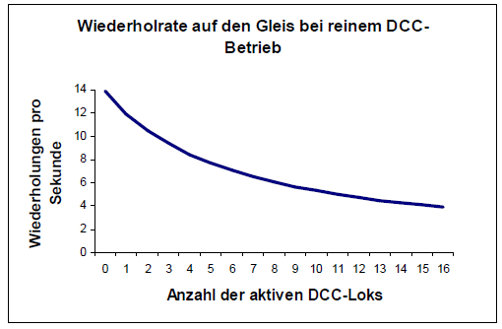

Die Abbildung zeigt die Abhängigkeit der Wiederholrate auf dem Gleis von der Anzahl der aktiven DCC-Loks bei reinem DCCBetrieb. Sie gibt nur gemittelte Werte wider: Es wurden 8ms pro DCC-Paket und 2 Pakete (1 Fahrpaket und 1 Funktionspaket) pro Zyklus angesetzt, so, wie sie im Mittel von der Digitalzentrale ZS2+ verschickt werden.

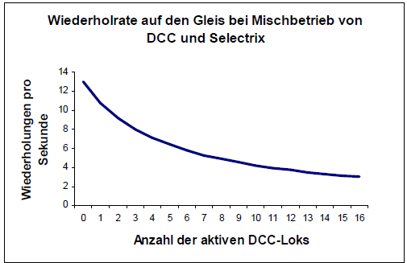

Die Abbildung zeigt die Abhängigkeit der Wiederholrate auf dem Gleis von der Anzahl der aktiven DCC-Loks beim Mischbetrieb von Selectrix und DCC. Auch hier wurde mit gemittelten Werten gearbeitet, da jedes DCC-Paket eine andere Länge haben kann.

Die Reduktion der Wiederholrate wirkt sowohl auf aktive DCCLoks als auch auf Selectrix-Loks, da die DCC-Information zeitlich zwischen den Selectrix-Informationen auf dem Gleis übertragen wird.
Diese Reduktion der Wiederholrate auf dem Gleis bei aktivem DCC ist keine Eigenheit der Digitalzentrale ZS2+, sondern tritt bei allen Multiprotokollzentralen auf, bei denen neben Selectrix (2) auch DCC auf dem Gleis ausgegeben wird.

MX-Bus

Da der MX-Bus eine Kombination aus SX0-Bus und PX-Bus darstellt, liegt hier eine Mischung vor. Relevant ist jedoch für Handregler lediglich der SX0-Anteil, in dessen Rahmenerweiterungen die Steuerinformationen für die DCC-Loks enthalten sind. Handregler mit MX-Buchse, die dieses Konzept verstehen, können hier problemlos angeschlossen werden.

Aktivierung der verschiedenen Gleisprotokolle

Damit eine Lok überhaupt im Selectrix-2- oder DCC-Format gefahren werden kann, muss in der Digitalzentrale ZS2+ entsprechend das gewählte Format freigegeben werden. Die Formatumschaltung wird einfach im Menü der Zentrale über einen entsprechenden Punkt vorgenommen.

Anschlussschema SX-, PX- und MX-Bus

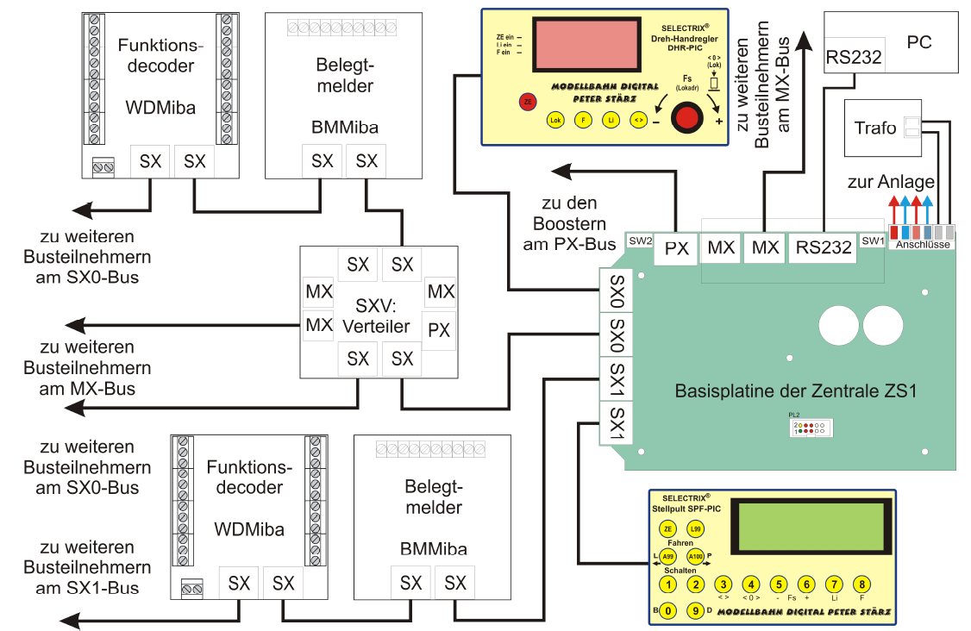
Aufstellungsort

Als Aufstellungsort ist ein trockener, gut belüfteter, sauberer und leicht zugänglicher Ort an oder in der Nähe von der Modellbahnanlage zu wählen.

Aufgrund der möglichen Wärmeentwicklung darf die Zentrale nicht in die Modellbahnanlage mit eingebaut werden (z.B. zwischen Styropor), sondern muss an eine Stelle montiert werden, wo ein ständiger Luftaustausch mit der Umgebung erfolgen kann.

Update

Das Herz der Zentrale bilden die drei PICs, in denen die Software gespeichert ist. Da sie gesockelt sind, können diese im Falle einer Softwareänderung problemlos ausgetauscht werden.

Verwenden Sie niemals andere PICs, als die für die Zentrale vorgesehenen. Missachtung kann zur Zerstörung der Zentrale führen, der Garantieanspruch verfällt.

Wartung und Pflege

Die Zentrale sollte hin und wieder mit einem weichen, nur leicht angefeuchteten Tuch abgewischt werden. Keine Reinigungsmittel verwenden! Staub in den Kühlkörperrippen allenfalls ausblasen.
Bedienung der Zentrale ZS2+

Tasten - Symbole auf der Zentrale

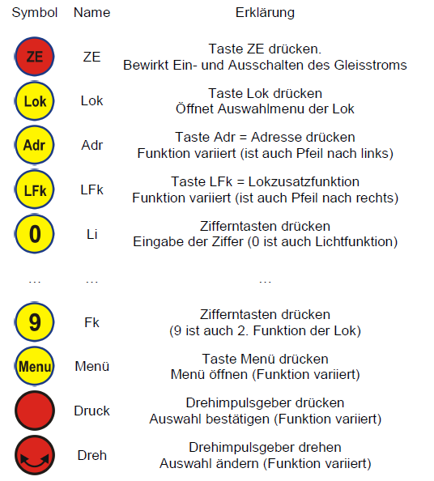

Manche Tasten können je nach aktueller Displayanzeige unabhängig voneinander gedrückt werden um bestimmte Funktionen auszulösen, an anderen Stellen ist eine bestimmte Eingabereihenfolge zu beachten.

Togglebetrieb

Toggeln bezeichnet einen Umschaltvorgang zwischen zwei oder mehreren Adressen innerhalb einer vorgegeben Liste. Togglebetrieb ist in einem entsprechenden Auswahlmenu möglich.
Inbetriebnahme

Dazu wird die Stromversorgung der Zentrale eingeschaltet. Es wird dann für etwa 2 Sekunden der Startbildschirm angezeigt. Es wird auch die Softwareversionsnummer der Displayplatine angezeigt.

Das Menü

Zur persönlichen Anpassung und zur Erhöhung der Bedienfreundlichkeit bietet die Zentrale über das Menü einige Einstellmöglichkeiten.

Die Menüseite 3 ist nur in der Digitalzentrale ZS2+ vorhanden. Hier werden die auf dem Gleis zugelassenen Formate eingestellt. Bei der ZS2+32 liegen diese Einstellungen auf Menü Seite 5! Auf Seite 3 werden neu die Verzögerung Startseite und Überlastzeit eingestellt.
Auf Seite 6 werden die PIC-Versionen angezeigt.

Einstellungen im Menü vornehmen

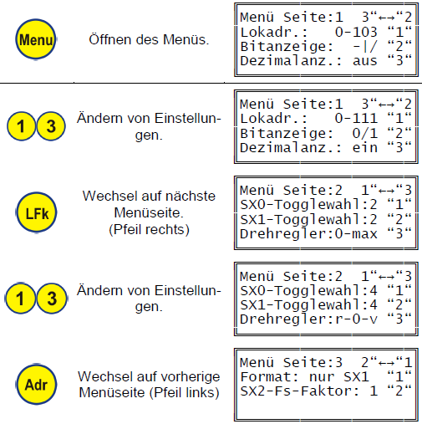

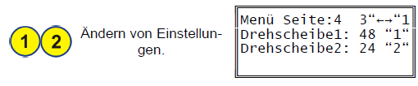

Weitere Eingabemöglichkeiten

Während das Menü geöffnet ist, sind noch folgende Steuereingaben möglich:
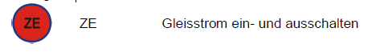

Beschränkung der wählbaren Lokadressen (Lokadr.)

Je nach Einstellung können bei der Auswahl einer Lok für Selectrix Adressen bis 111 oder nur bis 103 gewählt werden.

Die Adressen 104 bis 111 des SX0-Busses sind die so genannten Systemadressen. Über diese Adressen werden Informationen über das anliegende Gleisformat oder die Lokprogrammierung mit
anderen Handreglern (u.ä.) ausgetauscht und stehen im Allgemeinen nicht für andere Busteilnehmer zur Verfügung.

Bitanzeige

Sie können wählen zwischen der Darstellung mit „0“ und „1“ (wie z.B. bei der MÜT MC2004) oder einer mit „-“ und „/“ (wie z.B. bei der TRIX CC2000).

Dezimalanzeige

Sie können die Umrechnung der binären Bitstellung der Schaltadresse in Dezimalzahlen einschalten. Dies ist z.B. beim Programmieren von Schaltartikeln sehr nützlich.

Anzahl der Adressen im direkten Togglezugriff

Für jeden Bus können Sie die Anzahl der Adressen im direkten Togglezugriff auf einen Wert von 2 bis 8 einstellen. Bei der Auswahl einer Schaltadresse erhöht sich entsprechend die Anzahl der Wiederholungen des Tastendruckes „Adr“ um auf die Ausgangsadresse zurück zu gelangen.
Drehreglerverhalten

Der Drehregler hat weder einen Anschlag noch eine Mittelstellung, was sich als sehr flexibel herausstellt. Es gibt nun 2 Einstellmöglichkeiten:

- „0-max“: Drehen nach links bis zur Fahrstufe 0, Drehen nach rechts bis zur maximalen Fahrstufe. Drücken des Drehreglers bewirkt sofortiges Nullsetzen der Fahrstufe (Abbremsverhalten der Lok ist lokdecoderabhängig) und den Fahrtrichtungswechsel.
- „r-0-v“: Drehen nach links bis zur Fahrstufe 31 in Rückwärtsrichtung, Drehen nach rechts über 0 bis zur Fahrstufe 31 in Vorwärtsrichtung. Fahrstufe 0, Drehen nach rechts bis zur maximalen Fahrstufe. Drücken des Drehreglers erwirkt auch hier Anhalten der Lok und den Fahrtrichtungswechsel.

Gleisformate

Bei der Digitalzentrale ZS2+ kann zwischen den Gleisformaten Selectrix, Selectrix-2 und DCC bzw. Kombinationen davon gewählt werden.

Bei aktiviertem Selectrix-2 oder DCC werden die SX-Busse erweitert und die Zykluszeit von 76,8ms verlängert sich entsprechend auf maximal 112ms, sodass es zu Einbrüchen in der Wiederholrate der SX-Busse kommt.

Folgende Formate können aktiviert werden:
Nr. Format Kürzel
1) Reines Selectrix x1_
2) Selectrix und Selectrix-2 x2_
3) Selectrix, Selectrix-2 und DCC x2d
4) Reines DCC __ d

Die aktivierte Formatwahl wird im Normalbetrieb in der vierten Displayzeile rechts mit den angegebenen Kürzeln dargestellt.

Fahrstufenfaktor

Bei Selectrix-2 und DCC sind bis zu 128 Fahrstufen möglich.

Damit diese schneller mit dem Drehregler ausgefahren werden können, kann hier ein Faktor zwischen 1 und 4 ausgewählt werden, der beim Drehen des Reglers entsprechend schneller die Fahrstufen durchläuft. Die Fahrstufenauswahl für Selectrix-SX1-Loks bleibt davon unberührt.
Steuern und Anzeigen von Schaltadressen

In den unteren beiden Zeilen des 4-zeiligen Displays werden die Informationen (Erklärung siehe nachfolgende Tabelle) zur aktuell ausgewählten Schaltadresse dargestellt:

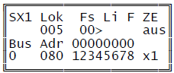

Mit folgenden Eingaben können Schaltadressen gesteuert werden:

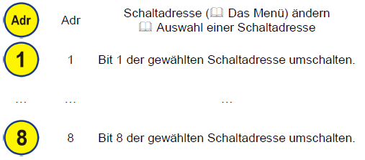

Auswahl einer Schaltadresse

Die Displayplatine kann je 8 Schaltadressen pro SX-Bus speichern ( Das Menü) die mittels „Adr“ getoggelt werden können.

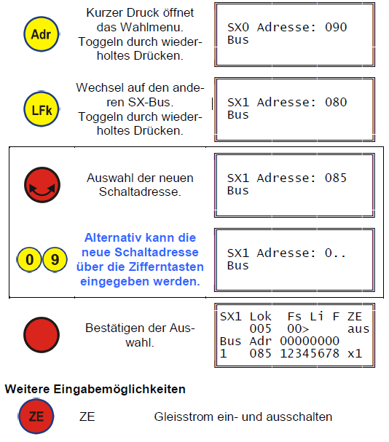

Programmieren von Schaltartikeln

Über die Displayplatine können bequem Schaltartikel wie z.B. unsere Belegtmelder programmiert werden. Der Umfang der benutzten Adressen ist abhängig vom jeweiligen Schaltartikel.

Es wird empfohlen, nur den zu programmierenden Schaltartikel an den SX-Bus anzuschließen und die Zentrale auf „ZE aus“ zu stellen. Die Programmierung kann über den SX0- oder den SX1-Bus erfolgen. Die dort vergebene Selectrix-Adresse gilt genauso auch auf dem anderen SX-Bus: Wenn Sie also beispielsweise einen Belegtmelder an den SX0-Bus zum Programmieren anschließen und ihn auf die Adresse 80 programmieren (wie im folgenden Beispiel), so benutzt dieser auch automatisch die Adresse 80, wenn er an den SX1- oder jeden beliebigen anderen SX-Bus angeschlossen wird, z.B. bei der Selectrix-Anlage eines Kollegen.

Es ist nützlich, zur Programmierung die Umrechnung in Dezimalzahlen (Menü) zu aktivieren.

Beachten Sie unbedingt die Beschreibung des Schaltartikels bevor Sie die Programmierung beginnen!

Vergewissern Sie sich vor erneuter Gleisstrominbetriebnahme (Drücken auf ZE), dass die bei der Programmierung benutzten Schaltadressen möglichst den Wert 0 beinhalten um z.B. spontan
unkontrolliertes Losfahren von Loks zu vermeiden.

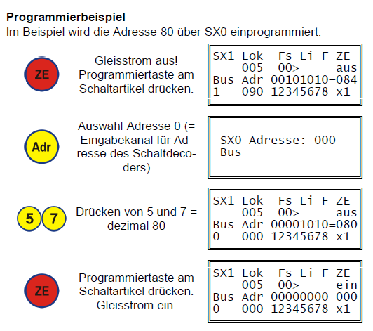

Master-Slave-Betrieb

Als außergewöhnliches Leistungsmerkmal bietet die Digitalzentrale einen Master-Slave-Betrieb.

Im Master-Betrieb werden der SX0- (und damit PX- und MXBus) und dazu synchron der SX1-Bus generiert.

Im Slave-Betrieb wird nur der SX1-Bus generiert, SX0- und PX-Bus (und damit auch der MX-Bus) werden nicht selbst generiert, sondern von der Master-Zentrale übernommen.

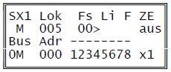

Im Slave-Betrieb wird der Master-Bus (SX0) durch ein zusätzliches „M“ und der Slave-Bus (SX1) durch ein „S“ auf dem Display gekennzeichnet. Die LED „Master“ leuchtet im Slave-Betrieb nicht.

Anzeige bei fehlender Kabelverbindung (Slave-Master-Betrieb)

Auf dem Display kann überprüft werden, ob alle Kabel entsprechend den Voraussetzungen angeschlossen sind:
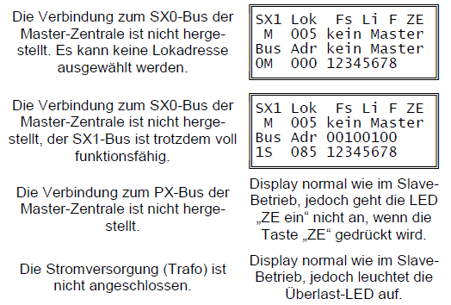

Formatumschaltung im Slave-Betrieb

Im Slave-Betrieb können nur Formate ausgewählt werden, die auch von der Master-Zentrale unterstützt werden. Ist also eine Profizentrale ZS1 die Masterzentrale und eine Digitalzentrale
ZS2+ die Slave-Zentrale, so sind Selectrix-2 und DCC nicht mehr auswählbar. Es kann auch eine Profizentrale ZS1 als Slave mit einer Digitalzentrale ZS2+ im Multiprotokollmodus betrieben werden.
Allerdings können dann trotzdem nur Selectrix-Loks von der Slave-Zentrale gesteuert werden.
Steuern von Loks

In den ersten beiden Zeilen des 4-zeiligen Displays werden die Informationen (Erklärung siehe nachfolgende Tabelle) zur aktuell ausgewählten Lok und der Zustand der Zentrale (Ein oder Aus)
dargestellt:
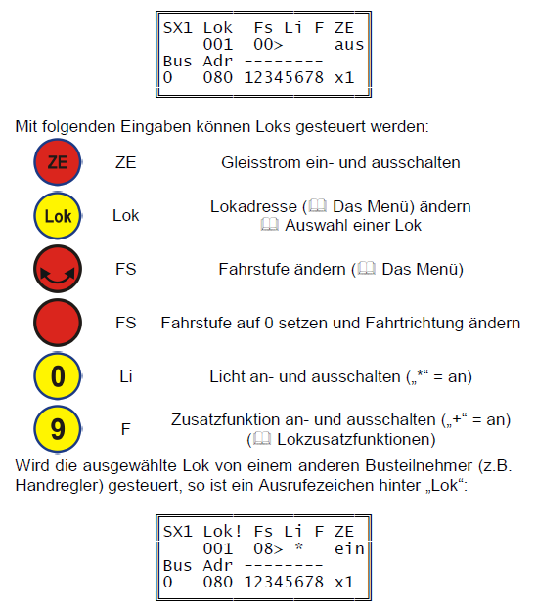

Lokzusatzfunktionen von Selectrix

Für Selectrix bietet die Zentrale eine einfache Möglichkeit, die erweiterten Lokzusatzfunktionen zu bedienen, wenn diese über die Folgeadresse der aktuellen Lokadresse (je nach Decodertyp) belegt sind.
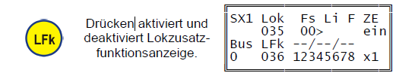

Lokzusatzfunktionen von Selectrix-2

Selectrix-2 bietet standardmäßig neben dem Licht 16 weitere Zusatzfunktionen.
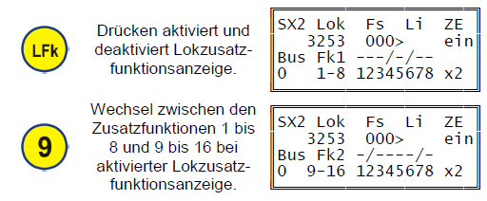

Lokzusatzfunktionen von DCC

DCC bietet standardmäßig keine Funktionen (NEM671). Diese sind erst mit Erweiterungen bzw. speziellen Funktionspaketen verfügbar, welche aber inzwischen von vielen Lokdecodern unterstützt werden.

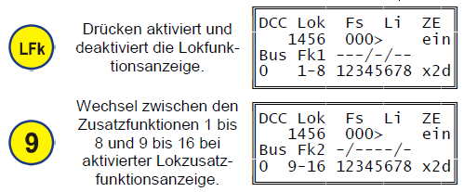

Auswahl einer Lok

Die Displayplatine kann 2 Lokadressen (pro Format) speichern. Im Togglebetrieb kann zwischen ihnen schnell mit der Taste „Lok“ hin- und hergeschaltet werden. Die Lokauswahl ist unabhängig von der Auswahl einer Schaltadresse.

Auswahl einer Selectrix-SX1 Lok

Um eine Selectrix-Lok auswählen zu können, muss als Format (eine Kombination mit) Selectrix SX1 aktiviert sein.
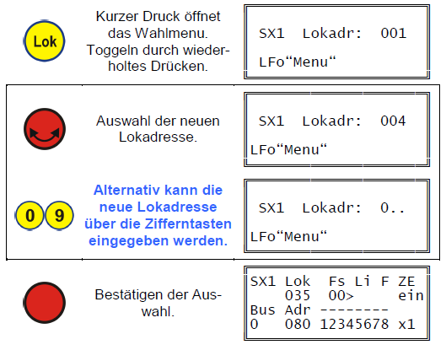

Doppeltraktion

Die Displayplatine kann für Selectrix 2 Doppeltraktionen speichern. Bei einer Doppeltraktion werden zwei Lokadressen, die Erst- und die Zweitadresse, gleichzeitig gesteuert, sie erhalten also die gleichen SX-Bus-Informationen - im Display wird aber nur die Erst- Lok angezeigt. An Stelle von „Lok“ steht dann im Display „DTr“.
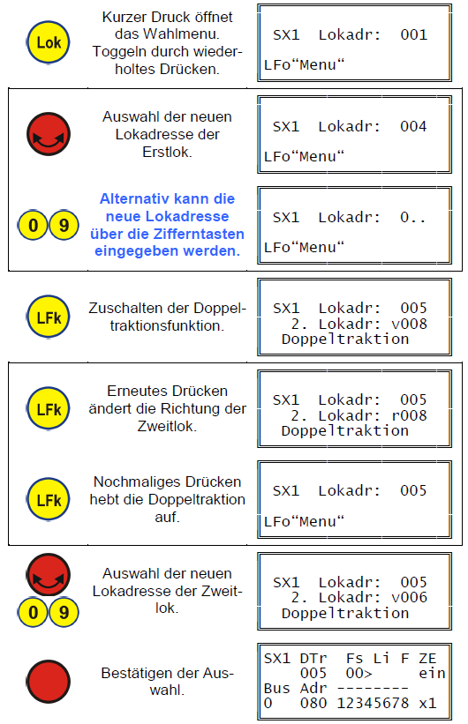

Je nach den Lok- und Lokdecoder- eigenschaften kann es sein, dass dann trotz gleicher Fahrstufe die beiden Loks der Doppeltraktion aufgrund eines verschiedenen Geschwindigkeitsprofils unterschiedlich
schnell fahren. Sie sollten daher die Loks so auswählen, dass sie ein mög-lichst gleiches oder ähnliches Ge-schwindigkeitsprofil aufweisen. Bei-spielsweise könnte bei stärker abweichenden Geschwindigkeitsprofilen auch bei einer Lok auf die Haftreifen verzichtet oder entsprechend über die Programmierung von Loks die Lokeinstellwerte verändert werden.
Eine Doppeltraktion kann auch von einem anderen Steuermodul, z.B. einem Handregler, übernommen werden. Dazu muss dort die Erstadresse ausgewählt werden.
Wird die ausgewählte Erstlok von einem anderen Busteilnehmer, z.B. von einem Handregler, gesteuert, so erscheint auch hier ein Ausrufezeichen hinter „DTr“.
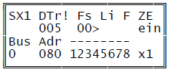

Auswahl einer Selectrix-2-Lok

Um eine Selectrix-2-Lok auswählen zu können, muss als Format (eine Kombination mit) Selectrix-2 aktiviert sein.
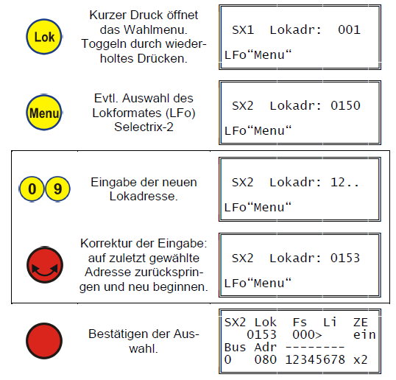

Auswahl DCC-Lok

Um eine DCC-Lok auswählen zu können, muss als Format (eine Kombination mit) DCC aktiviert sein.
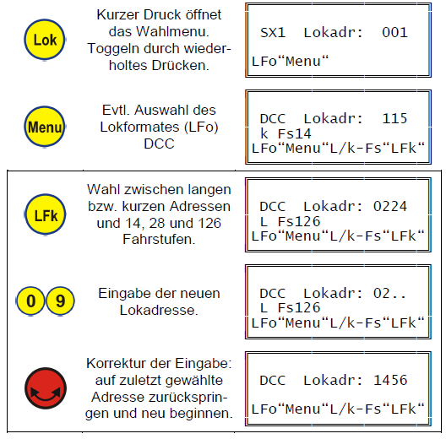
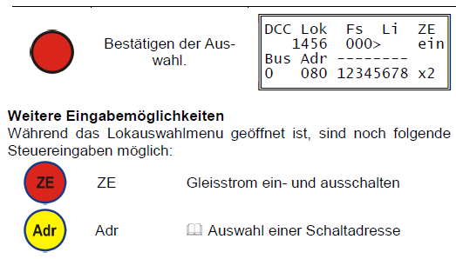

Die Menüanzeigen können je nach Version der PICs und Zentrale etwas anders aussehen, die Grundfunktionen/Einstellungen bleiben jedoch gleich.
Programmieren von Loks

Das Programmieren von Loks funktioniert nur, wenn in der Zentrale die Lokprogrammierung nicht gesperrt (DIP-Schalter SW1, Schalter 1 OFF) und ein Programmiergleis angeschlossen ist.

Im Programmiermodus für Loks können Selectrix- (sowohl die Standardeinstellungen als auch die erweiterten Decoder-Einstellungen), Selectrix-2- und DCC-Lokdecoder programmiert werden. Dazu muss die Zentrale auf „ZE aus“ stehen, dies kann mittels der Taste „ZE“ auf der Displayplatine erfolgen.

Zur Programmierung von Loks werden die SX-Adressen 104 bis 111 des SX0-Bus verwendet. Achten Sie also darauf, dass keine Busteilnehmer mit diesen Adressen im Moment der Programmierung mit der Zentrale verbunden sind.

Beachten Sie unbedingt die Beschreibung des Lokdecoders bevor Sie die Programmierung beginnen!

Beachten Sie, dass sich beim Übergang in den Lokprogrammiermodus nur eine Lok auf dem (Programmier-) Gleis befindet!

In allen Programmiermodi kann der Cursor mit den Tasten „Adr“ und „LFk“ entsprechend dem Pfeilsymbol bewegt werden:

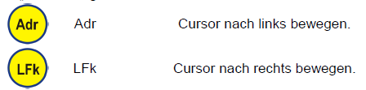

Ich nutze zum Programmieren nicht die ZS2+-Zentrale, sondern die zu den Lokdecoder passenden Lokprogrammer von ESU und D&H. Besonders der ESU-Programmer funktioniert mit ESU-Decodern ganz einfach, d.h. man programmiert nicht mehr direkt mit CVs, sondern das Programm bietet die Programmierpunkte im Klartext an, wo man dann die gewünschten Eigenschaften/Werte eintragen kann.
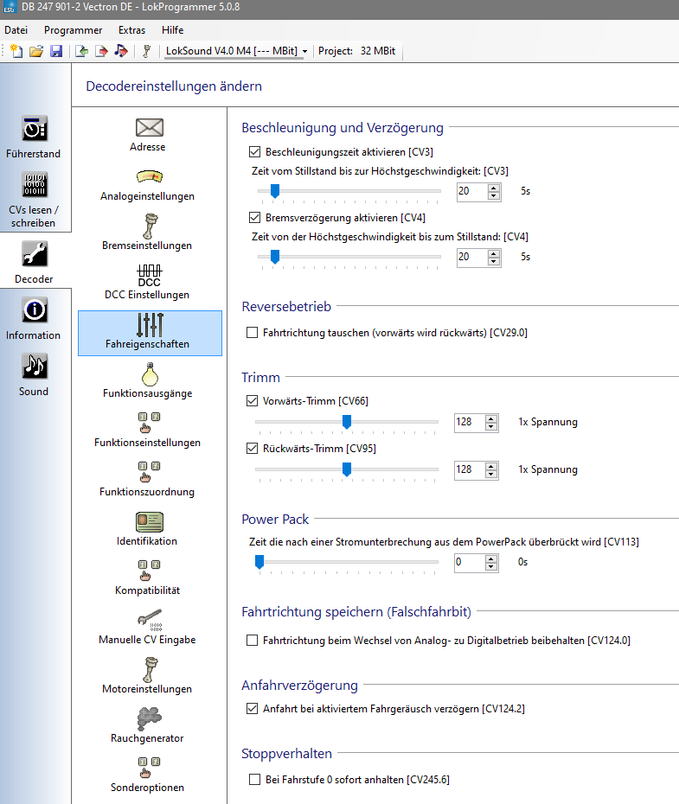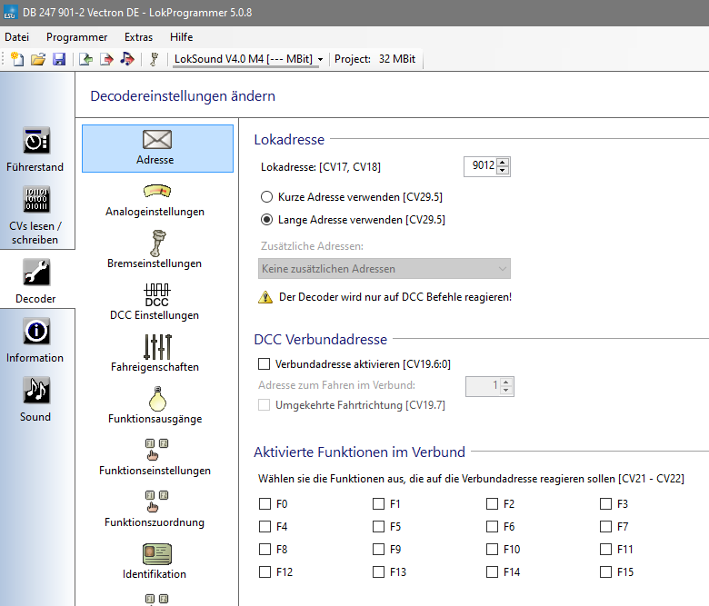
Programmieren von DCC CVs

Es wird wie bei der Programmierung von Selectrix-2- Parametern vorgegangen. Anstelle des Selectrix-2-Parameters wird die DCC CV vorgewählt, gelesen und dann mit dem neuen Wert beschrieben.
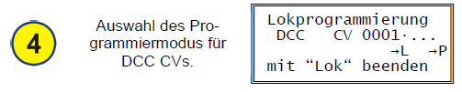

Vereinfachte DCC-Programmierung

Mit der Digitalzentrale ZS2+ können über die vereinfachte DCC Programmierung folgende Einstellungen sehr einfach ohne CVs programmiert werden:

- Vorwahl lange oder kurze Lokadresse
- Lokadresse
- Anzahl der Fahrstufen

Es wird wie bei der Programmierung von Selectrix-Loks vorgegangen.

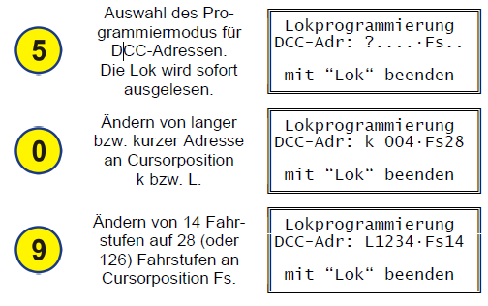

Programmieren von Selectrix-Loks

Für Selectrix-Loks werden die folgenden Parameter in der folgenden Reihenfolge programmiert (siehe Beschreibung des Lokdecoders für detaillierte Informationen):

- Lokadresse (3-stellig)
- Halteabschnitte
- Höchstgeschwindigkeit
- Anfahr-/Bremsverzögerung
- Motorimpulsbreite

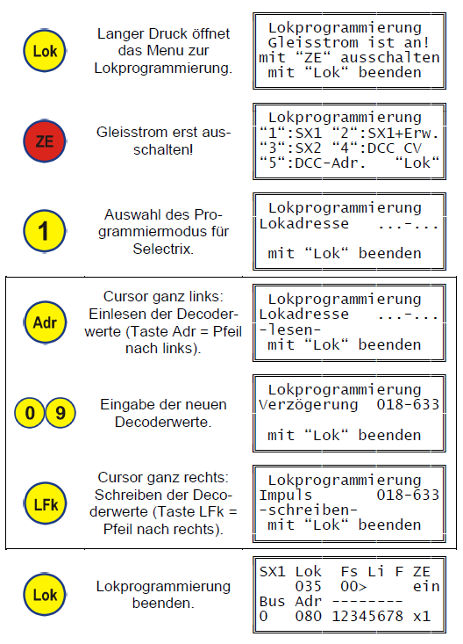
Programmieren der erweiterten Selectrix-1 Parameter

Zusätzlich können hier die erweiterten Selectrix-Parameter eingegeben
werden:

- Vertauschung von Anschlüssen
- Wirksamkeit der AFB
- Variante der Motorregelung

Es wird wie bei der Programmierung von Selectrix-Loks vorgegangen. Der Cursor springt jedoch nach „Impuls“ in die zweite Zeile und erst nach Eingabe der Regelvariante erfolgt mit der Taste „LFk“ die Programmierung.

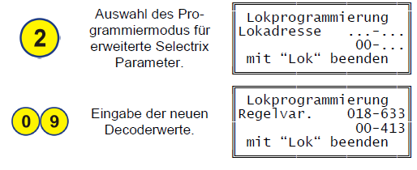

Lokadresse auslesen im SX1-Format

- Lok auf Programmiergleis stellen
- Gleisstrom (ZE) auf Aus stellen
- Taste "Lok" lange drücken bis Menü erscheint
- Taste 1 (für SX1 einfach) oder Taste 2 (für SX1 erweitert)
- Taste "L" (Adr) drücken - Lokadresse und Parameter werden eingelesen und angezeigt
Anschliessend können die Parameter auch geändert werden. Den Cursor kann man mit den beiden "Pfeiltasten" (Adr bzw. LFk) an die richtige Stelle bringen. Am Schluss wird der Decoder mit der Taste "P" (LFk) neu programmiert oder man geht mit einem kurzen Druck auf "Lok" und "ZE" Ein wieder in den Fahrmodus.
Achtung!
Wurden die Decoder im SX2-Format programmiert, um dann im SX1-Format zu fahren, darf die Adresse auf diese Art nur ausgelesen werden. Änderungen der Parameter mit SX1 würden den Decoder auf das SX1-Format zurückstellen, d.h. die Programmierungen unter SX2 würden überschrieben und müssten unter SX2 neu eingegeben werden. D&H Decoder ab der DHP/DH Serien sollte man nur noch unter SX2 programmieren, auch wenn man sie mit SX1 fährt. Nur so profitiert man von den erweiterten Einstellmöglichkeiten. Der Decoder wird auf das Format des zuletzt benutzten Format fest eingestellt. Darum muss man die SX1 Adresse im SX2 Programmiermodus auch sep. eintragen, damit die Lok nur auf SX1 reagiert.
Programmieren von Selectrix-2-Parametern

Es wird prinzipiell wie bei der Programmierung von Selectrix-Loks vorgegangen. Es wird jedoch immer erst ein Selectrix-2-Parameter vorgewählt, gelesen und dann mit dem neuen Wert beschrieben.

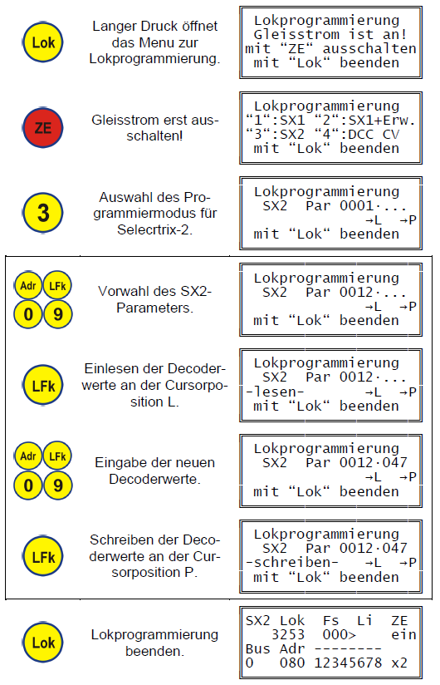

Fehlermeldungen beim Programmieren

Ist die Lokprogrammierung über den Dip-Schalter SW1, Schalter 1, auf der Basisplatine der Zentrale gesperrt, oder ist kein Programmiergleis angeschlossen, so kommt es zu folgender Fehlermeldung:
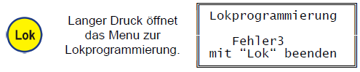

Lokprogrammierung im Slave-Betrieb

Im Slave-Betrieb kann nur von der Master-Zentrale aus die Lokprogrammierung vorgenommen werden.
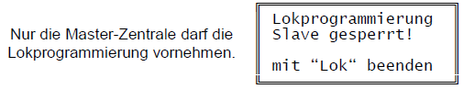

Ich verwende nur Decoder von D&H und ESU, hauptsächlich aber solche von D&H. In Loks, die nur mit eingebautem Decoder erhältlich sind, wechsle ich den verbauten Decoder gegen einen D&H oder ESU Decoder aus. Nur ZIMO- und die neuesten Piko-Decoder bleiben in den Loks, vor allem bei Soundloks. Diese beiden Decoder haben auch recht gute Eigenschaften, besonders bei Soundmodellen von Roco bzw. Piko.

Das Programmieren erfolgt auf meinen Testkreisen H0 und H0m mit dem D&H- oder ESU-Programmer. Zwischen der Zentrale und dem entsprechenden Programmer kann ich mittels Kippschalter umschalten.

Das bewährt sich so gut, dass ich keine weiteren Programmiereinrichtungen einsetze, auch nicht die ZS2+32 Zentralen.
Ansteuerung des Drehscheibenmoduls

Einstellen der Anzahl der Abgänge

Wie auch im Drehscheibenmodul DSM-PIC, muss auch in der Zentrale die Anzahl der Abgänge der Drehscheibe korrekt eingestellt werden. Diese Einstellung wird im Menu auf der neuen 4. Seite vorgenommen:
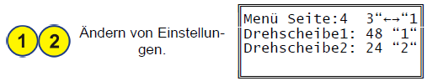

Auswahl der Adresse des Drehscheibenmoduls

Zur Auswahl der Adresse des Drehscheibenmoduls wird wie bei der Auswahl einer Schaltadresse vorgegangen. Mit der Taste Menu wird jedoch in den Modus für Drehscheiben gewechselt.

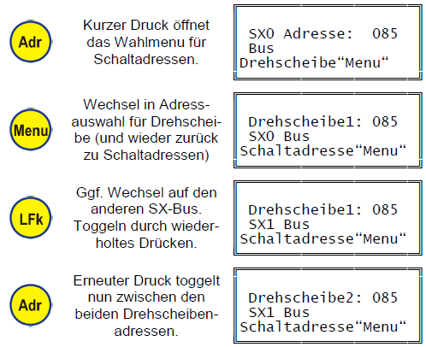

Das Ändern der Adresse per Zifferntasten oder durch Drehen des Drehimpulsgebers und das Bestätigen der Auswahl durch Druck desselben bleiben unverändert.

Anzeige des Ist-Abgangs

Wird über das Menu in der Zentrale die Dezimalanzeige aktiviert und ist im Drehscheibenmodul DSM-PIC die Istwertadresse auf die Nachfolgeadresse der Ansteueradresse eingestellt (z.B. Ansteueradresse = 85 und Istwertadresse = 86), so wird der aktuelle Abgang auf dem Display an der Stelle mit dem Vorsatz „Ag“ dargestellt, wo im normalen Schaltbetrieb der umgerechnete Dezimalwert
steht.

Automatikbetrieb

Nach der Auswahl der Adresse des Drehscheibenmoduls werden in den unteren beiden Zeilen nun die Ist-Adresse und ein angepasster Displayausschnitt angezeigt:
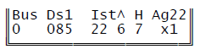

Im Automatikbetrieb wird der anzufahrende Abgang vorgewählt und durch einen Startbefehl wird die Drehung ausgelöst.

Die Vorwahl des Zielabgangs erfolgt mittels Drehimpulsgeber. Dieser muss dafür zuvor der Drehscheibe und nicht der Lok zugeordnet werden:
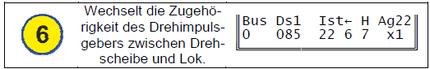

Entsprechend ändert sich der Pfeil über der 6: „←“ bedeutet, dass der Drehimpulsgeber dem Drehscheibenmodul zugeordnet ist. Nun kann mit ihm ein beliebiger Abgang vorgewählt werden:
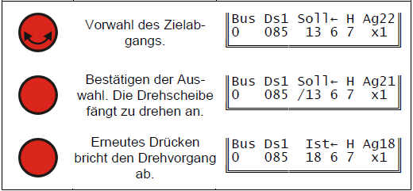

Wechsel der Betriebsarten

Der Wechsel zwischen Automatik- und Handbetrieb erfolgt mittels der Taste 7.
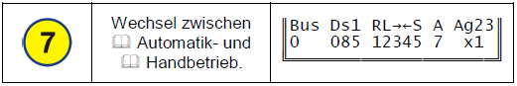

Handbetrieb

Im Handbetrieb wird in den unteren beiden Zeilen ein modifizierter Displayausschnitt angezeigt:

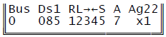

Es lassen sich nun folgende Ansteuerungen vornehmen:
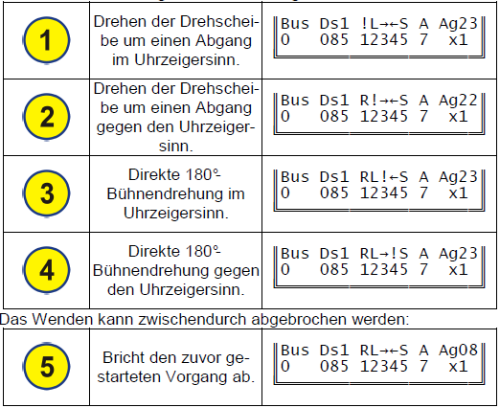

Synchronisation auf Abgang 1

Ist eine Erkennung per Sensor oder Abganggleis im Drehscheibenmodul DSM-PIC eingestellt ( 1-Kennung ist 5.1 bis 5.6) und auch getestet und montiert, so kann die Synchronisation aus dem Automatikbetrieb heraus vorgenommen werden. Bei der Vorwahl des Zielabgangs wird dazu der Abgang „Sy“ ausgewählt (nach 48 bzw. 24 und vor 1):

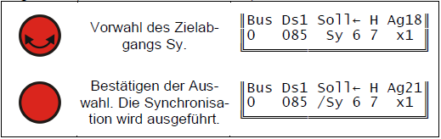

Die Drehscheibe führt nun maximal anderthalb Umdrehungen aus um die Grundstellung zu finden.

Da ich keine Drehscheibe nutze, basieren die Angaben zur Drehscheibe auf den Angaben in der Anleitung der Fa. Stärz und nicht auf eigenen Erfahrungen.

Die Anleitung verwendet Inhalte aus den 3 Bauanleitungen der Stärz-Bausätze mit Ergänzungen von mir:
Basisplatine
Displayplatine
Drehscheibenbedienung

(c)Grafiken, Bilder und Text (mehrheitlich):
Firma Stärz, Dresdener-Str. 68, D-02977 Hoyerswerda http://www.firma-staerz.de

